MANUAL DE USUARIO
Simulador hídrico 3D
Caudal y sedimento, brazos del delta, cuña salina, pluma, avance del delta, oleaje y dragado en la desembocadura del río Magdalena
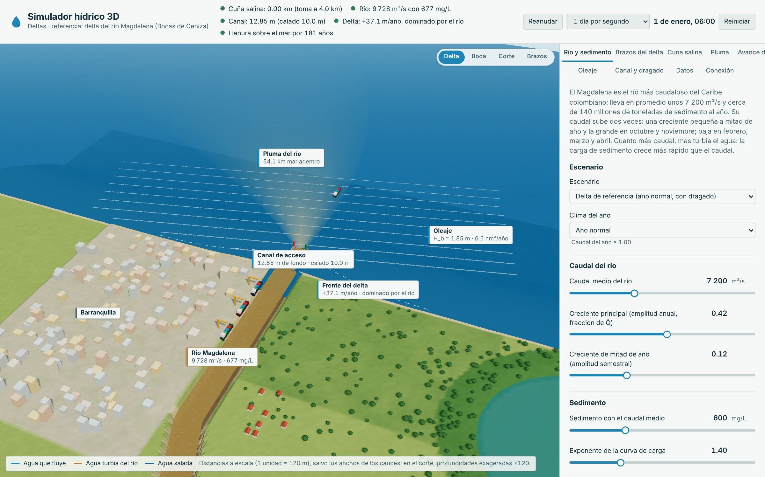
Guía de uso, escenarios de práctica, pruebas y conexión con la serie de simuladores hídricos 3D
Andrés Mauricio Peñaloza Fernández
Eliana Carolina María Wong Lubo
Institución Universitaria de Santa Marta (USM)
Programa de Ingeniería del Agua y Desarrollo Sostenible · Facultad de Ingeniería
Santa Marta, 2026
Contenido
Si el índice aparece vacío o con números desactualizados, haz clic derecho sobre él en Word y elige «Actualizar campos» → «Actualizar toda la tabla».
1. Qué es el simulador 4
1.1 Para qué sirve 4
1.2 Qué representa la escena 4
1.3 Cómo está organizado este manual 5
2. Requisitos y acceso 6
2.1 Qué se necesita 6
2.2 Abrir el simulador 6
2.3 Estructura de carpetas 6
3. La pantalla principal 8
3.1 Barra superior 8
3.2 El reloj simulado 9
3.3 El panel de controles 9
3.4 Vista en celular 10
4. Moverse por la escena 3D 11
4.1 Controles de la cámara 11
4.2 Etiquetas y leyenda 11
4.3 Las 4 vistas 11
4.4 Qué se mueve en la escena 12
5. Cómo se usan los controles 13
5.1 Deslizadores 13
5.2 Listas, casillas y escenarios 13
5.3 Cómo leer el bloque «Modelo matemático» 13
6. Pestaña Río y sedimento 14
6.1 Controles 14
6.2 Resultados 15
6.3 Ecuaciones y gráficas 16
7. Pestaña Brazos del delta 18
7.1 Controles 18
7.2 Resultados 19
7.3 Ecuaciones y gráficas 20
8. Pestaña Cuña salina 22
8.1 Controles 22
8.2 Resultados 22
8.3 Ecuaciones y gráficas 23
9. Pestaña Pluma 24
9.1 Controles 24
9.2 Resultados 25
9.3 Ecuaciones y gráficas 25
10. Pestaña Avance del delta 27
10.1 Controles 27
10.2 Resultados 28
10.3 Ecuaciones y gráficas 29
11. Pestaña Oleaje 30
11.1 Controles 30
11.2 Resultados 30
11.3 Ecuaciones y gráficas 31
12. Pestaña Canal y dragado 32
12.1 Controles 32
12.2 Resultados 33
12.3 Ecuaciones y gráficas 34
13. Pestaña Datos: guardar la simulación en Excel 36
14. Pestaña Conexión: la serie de simuladores 38
15. Revisión de los criterios de diseño 40
16. Escenarios guiados 41
Sequía de El Niño 41
Represas en la cuenca: el río trae una cuarta parte del sedimento 42
Sin dragado del canal de acceso 43
Ascenso rápido del mar y subsidencia 44
17. Pruebas automáticas 46
18. Solución de problemas 47
19. Glosario 48
Anexo A. Valores del escenario base 49
Anexo B. Ecuaciones por pestaña 51
Río y sedimento 51
Brazos del delta 51
Cuña salina 51
Pluma 51
Avance del delta 51
Oleaje 52
Canal y dragado 52

1. Qué es el simulador
El Simulador hídrico 3D · Deltas es una aplicación web que representa, en una escena tridimensional, la desembocadura de un gran río con valores de referencia inspirados en el delta del Magdalena en Bocas de Ceniza (Barranquilla): el caudal y el sedimento del año, el reparto del agua con el Canal del Dique, la cuña de agua de mar que entra por el fondo del canal, la pluma turbia que se abre mar adentro, el avance del delta frente al oleaje y al mar que sube, y el dragado del canal de acceso al puerto.
Cada número que muestra el simulador sale de una ecuación: rectas, parábolas, polinomios, raíces, potencias, funciones racionales, exponenciales, logarítmicas, periódicas, trigonométricas y por tramos. Cada pestaña muestra la forma general de su ecuación y la misma ecuación con los valores del momento, para que se pueda repetir el cálculo a mano.
Es el quinto eslabón de la serie de simuladores hídricos 3D: recibe de la ciénaga el agua que sale por la Boca de la Barra y del océano el oleaje, la marea, el nivel y la salinidad del mar, y entrega a la costa y al océano el caudal y el sedimento del río.

1.1 Para qué sirve
- Ver cómo el caudal del río sube con las dos crecientes del año y cuánto sedimento trae.
- Calcular cuánta agua toma el Canal del Dique y qué pasa si se amplía o se le ponen compuertas.
- Entender por qué el agua de mar entra por el fondo del canal y cuándo llega a la bocatoma del acueducto.
- Medir hasta dónde llega la pluma turbia y cuánto sedimento lleva a las playas.
- Comparar el sedimento que hace crecer el delta con el que se lleva el oleaje, y saber qué tipo de delta es.
- Seguir la profundidad del canal de acceso y el volumen que hay que dragar para que entren los buques.
- Proyectar cuándo el mar alcanzaría la llanura del delta con la subsidencia y el ascenso del mar.
- Guardar la simulación en Excel y conectar el simulador con la ciénaga, la costa y el océano de la serie.

1.2 Qué representa la escena
Componente | Qué es | Pestaña
Río Magdalena | El río Magdalena, que baja del sur hacia la boca. | Río y sedimento
Canal del Dique | El Canal del Dique con su compuerta, que se lleva parte del agua hacia la bahía de Cartagena. | Brazos del delta
Cauce sobre la llanura | El cauce que se levanta sobre la llanura del delta. | Brazos del delta
Cuña salina | La cuña de agua de mar metida por debajo del agua del río (vista Corte). | Cuña salina
Bocatoma del acueducto | La bocatoma del acueducto, río arriba de la boca. | Cuña salina
Pluma del río | La pluma café que se aclara mar adentro. | Pluma
Frente del delta | El frente del delta y la línea donde estará dentro de 50 años (blanca si avanza, roja si retrocede). | Avance del delta
Oleaje | Las crestas de las olas que llegan en ángulo a la costa. | Oleaje
Canal de acceso | El canal de acceso entre los tajamares, con la draga. | Canal y dragado
Puerto | El puerto con sus grúas y buques; si el canal no alcanza el calado, el buque espera afuera. | Canal y dragado
Ciénaga Grande | La ciénaga al oriente, que suma su agua a la pluma. | Pluma
Barranquilla | La ciudad en la orilla occidental. | —

1.3 Cómo está organizado este manual
Los capítulos 2 a 5 explican cómo abrir el simulador, moverse por la pantalla y por la escena y usar los controles. Los capítulos 6 a 12 recorren las pestañas una por una: qué representa cada una, sus controles con su rango y su valor de base, sus resultados, la revisión del diseño, las ecuaciones y las gráficas. El capítulo 13 explica cómo guardar la simulación en Excel y el 14, cómo se conecta con los demás simuladores de la serie. Después vienen la revisión de todos los criterios de diseño, los escenarios guiados, las pruebas automáticas, la solución de problemas, un glosario y dos anexos con los valores del escenario base y las ecuaciones de cada pestaña.
Importante. Todos los valores de este manual corresponden al escenario base, que aparece al abrir la página o al pulsar Reiniciar: el 1 de enero a las 06:00 de un año normal, con un caudal medio de 7 200 m³/s y 600 mg/L de sedimento, el Canal del Dique sin compuertas, la bocatoma a 4 km de la boca, olas de 1.5 m a 15° con la normal a la costa y el canal de acceso con un calado de 10 m y dragado. A esa hora el río lleva 9 728 m³/s con 677 mg/L.

2. Requisitos y acceso

2.1 Qué se necesita
Elemento | Requisito
Navegador | Chrome, Edge, Firefox o Safari recientes, con WebGL activo (la escena 3D). Sin WebGL los cálculos, las tablas y las gráficas siguen funcionando.
Equipo | Computador o celular. En el celular el panel queda debajo de la escena.
Servidor local | Python 3 (python -m http.server) o cualquier servidor de archivos estáticos.
Conexión a internet | Solo para las fuentes tipográficas; Three.js y Chart.js vienen en la carpeta lib.
Pruebas (opcional) | Node.js 18 o más reciente (npm test).

2.2 Abrir el simulador
Los módulos de JavaScript no funcionan si se abre index.html con doble clic: hay que servir la carpeta con un servidor local. Desde la carpeta que contiene los proyectos de la serie se ejecuta:
python -m http.server 8000
y se abre http://localhost:8000 en el navegador: aparece el portal de la serie, con una tarjeta por simulador. La tarjeta «Deltas» abre este simulador (carpeta «simulador-hidrico-3D - Deltas»). También se puede servir solo la carpeta del proyecto; en ese caso la conexión en vivo con los demás simuladores no está disponible y se usan los archivos de frontera.
Mientras prepara la escena, la barra superior dice «Calculando…»; al terminar aparecen los indicadores y el reloj empieza a correr.

2.3 Estructura de carpetas
Archivo o carpeta | Contenido
index.html | Página principal (se arma con proyecto.json)
proyecto.json | Título, descripción, ayuda y leyenda de la escena
css/styles.css | Estilos comunes de la serie
js/modelo.js | Núcleo matemático: solo funciones puras
js/sistema.js | Río, reparto, cuña y canal con el reloj (pasos de 6 h), año de régimen, delta, escenarios y revisión
js/nodo.js | El delta como nodo de la serie (recibe de la ciénaga y del océano; entrega a la costa y al océano)
js/hojas.js | Hojas propias del Excel (con fórmulas)
js/app.js | Pestañas, controles, resultados, ecuaciones y gráficas
js/escena3d.js | Escena 3D con Three.js
js/excel.js, js/nucleo/, lib/ | Núcleo común de la serie y librerías locales
tests/ | Pruebas del modelo, del sistema y de los datos (npm test)
documentos/ | Informe técnico científico y manual de usuario (.docx)

3. La pantalla principal
La pantalla tiene tres partes: arriba la barra con los indicadores de estado y el reloj simulado; a la izquierda la escena 3D con sus etiquetas, los botones de vista y la leyenda; a la derecha el panel con las pestañas.
Figura 1
Pantalla principal del simulador en el escenario base
Nota. Arriba, la barra con los 5 indicadores y el reloj (1 de enero, 06:00). A la izquierda, la escena 3D con las vistas Delta, Boca, Corte, Brazos. A la derecha, el panel con la pestaña Río y sedimento abierta.

3.1 Barra superior
Figura 2
Barra superior en el escenario base
Nota. Cada indicador tiene un punto de color con su estado.
Indicador | En el escenario base
Cuña salina | Cuña salina: 0.00 km (toma a 4.0 km)
Río | Río: 9 728 m³/s con 677 mg/L
Canal | Canal: 12.85 m (calado 10.0 m)
Delta | Delta: +37.1 m/año, dominado por el río
Mar | Llanura sobre el mar por 181 años

Color | Significado
Verde | Se cumple el criterio o el valor está en el rango normal.
Amarillo | Aviso: conviene revisar, pero no es una falla grave.
Rojo | Alerta: un criterio de diseño no se cumple.

3.2 El reloj simulado
El reloj avanza el tiempo del modelo. Las velocidades disponibles son: 1 h por segundo, 6 h por segundo, 1 día por segundo, 10 días por segundo, 30 días por segundo. «Pausar» detiene el tiempo y «Reiniciar» vuelve al escenario base. Mientras el reloj corre, los resultados de la pestaña abierta y la escena cambian con el tiempo.

3.3 El panel de controles
El panel tiene 9 pestañas, en dos filas: Río y sedimento, Brazos del delta, Cuña salina, Pluma, Avance del delta, Oleaje, Canal y dragado, Datos y Conexión. Cada pestaña de cálculo tiene la misma estructura: una introducción, los controles, los resultados, la revisión del diseño (con ✓, ! o ✗), las tablas, el modelo matemático con los valores sustituidos y una o dos gráficas con el punto del momento. Una pestaña con un criterio que no se cumple muestra un punto rojo junto a su nombre.

3.4 Vista en celular
Figura 3
El simulador en un celular
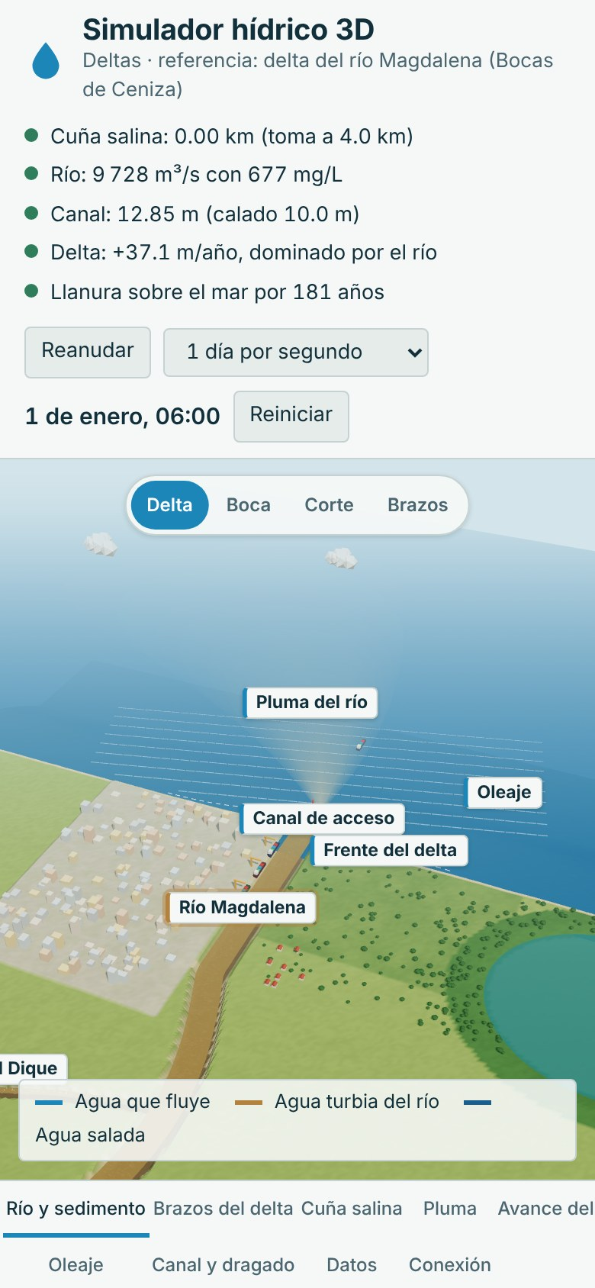
Nota. La escena queda arriba y el panel debajo; los botones de vista y las pestañas se adaptan al ancho de la pantalla.

4. Moverse por la escena 3D

4.1 Controles de la cámara
Acción | Con ratón | En pantalla táctil
Girar la vista | Arrastrar con el botón izquierdo | Arrastrar con un dedo
Acercar o alejar | Rueda | Pellizcar con dos dedos
Desplazar | Arrastrar con el botón derecho | Arrastrar con dos dedos
Abrir la pestaña de un componente | Clic sobre el componente o su etiqueta | Tocar el componente o su etiqueta
Ir a una vista | Botones de arriba de la escena | Botones de arriba de la escena

4.2 Etiquetas y leyenda
Las etiquetas muestran el valor del momento de cada componente; su borde se pone amarillo o rojo cuando algo no cumple. Al tocar una etiqueta se abre la pestaña de ese componente. La leyenda de abajo explica los colores de los flujos.
Escala. La escena es esquemática: distancias, alturas, profundidades y anchos están fuera de escala para que todo se vea. Los números del panel son los del modelo.

4.3 Las 4 vistas
Vista | Qué muestra | Se abre también con
Delta | El delta, la pluma y el mar | Río y sedimento, Pluma, Avance del delta
Boca | Bocas de Ceniza: los tajamares, el puerto y la draga | Oleaje, Canal y dragado
Corte | Corte a lo largo del canal: la cuña salina | Cuña salina
Brazos | El reparto del agua: el Canal del Dique | Brazos del delta

Figura 4
Vistas de la escena: Delta y Boca
(a) Delta  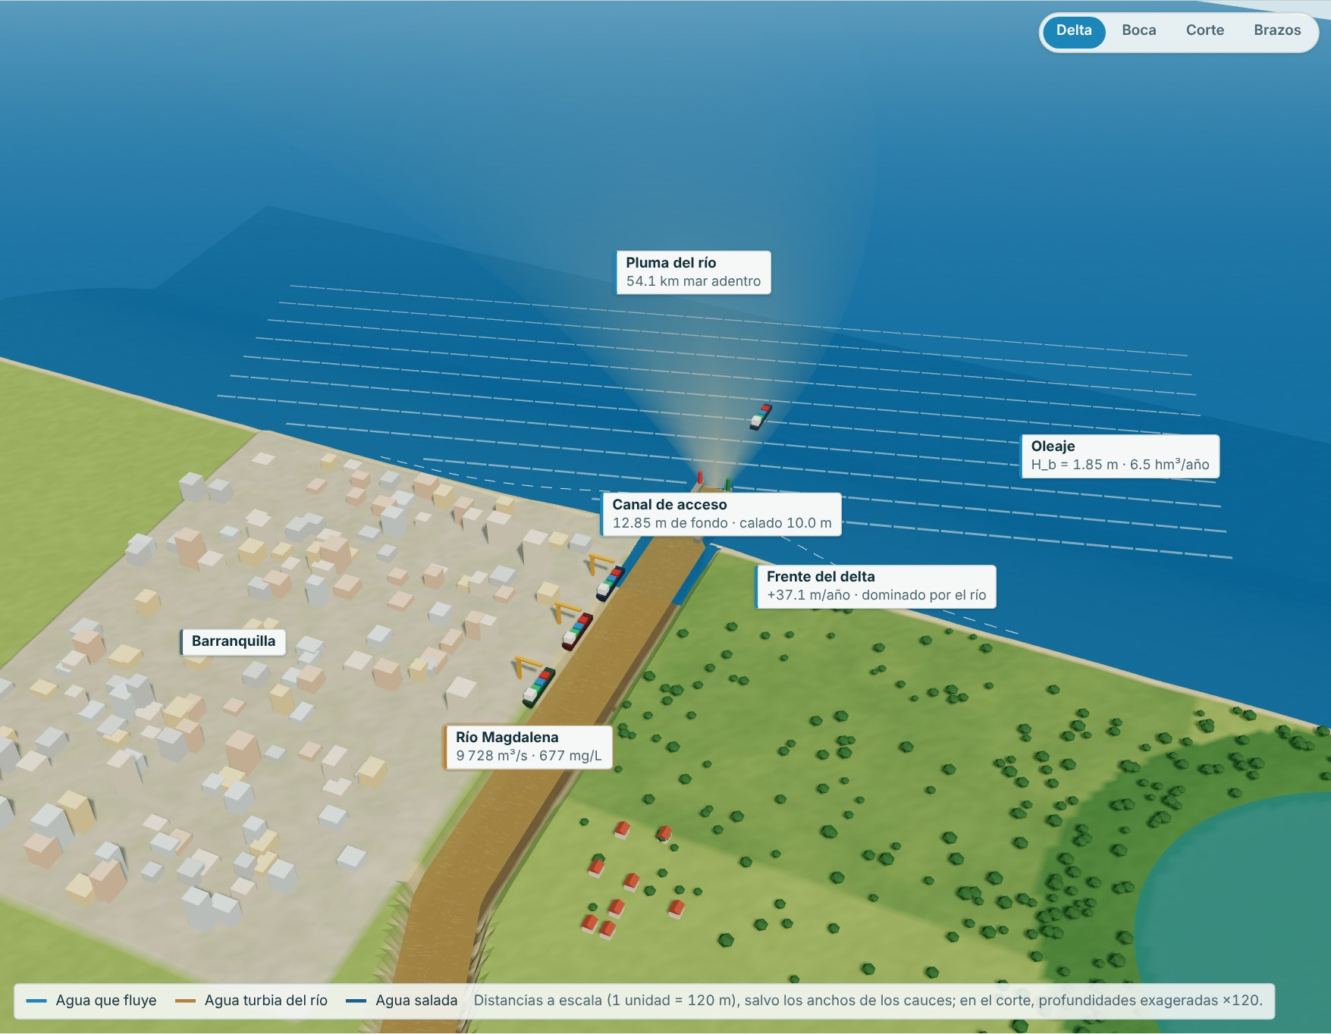 | (b) Boca  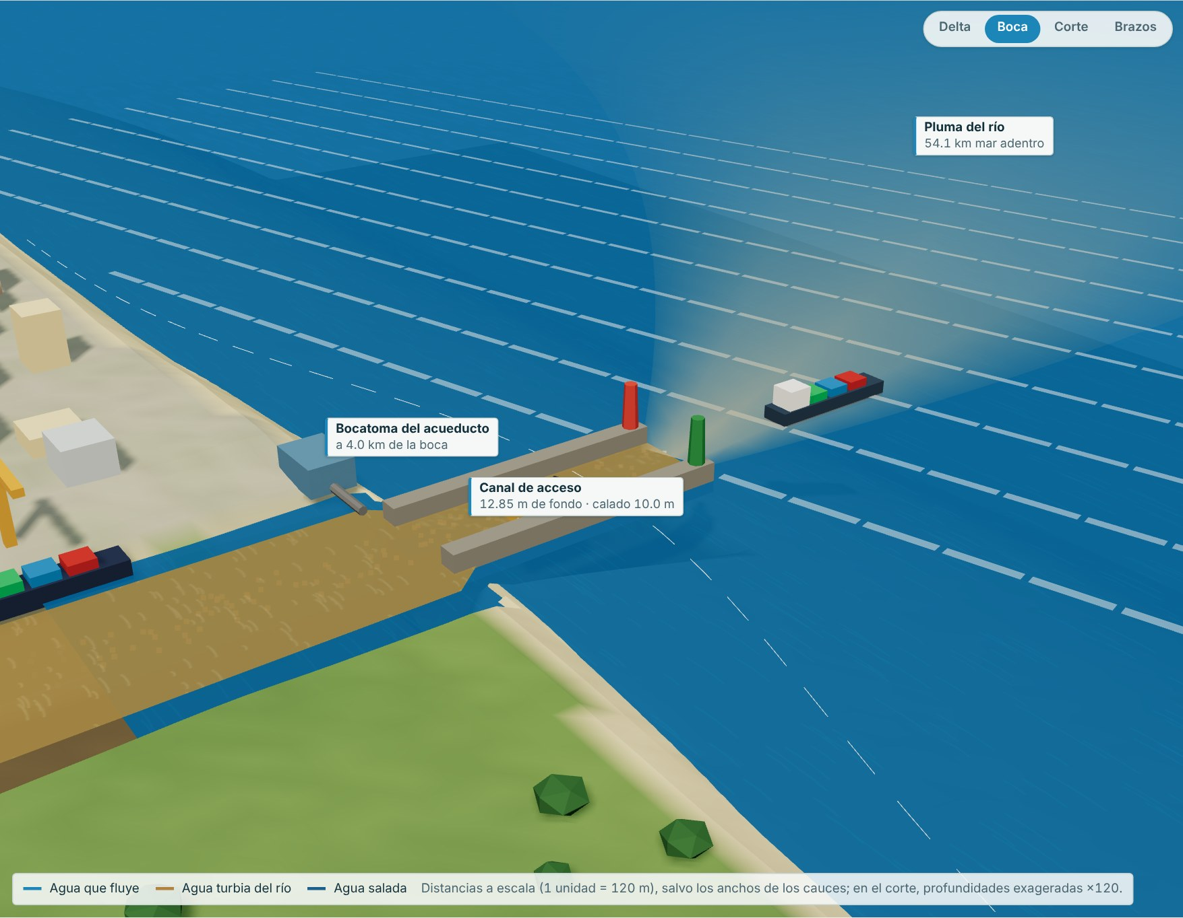
Nota. (a) El delta, la pluma y el mar. (b) Bocas de Ceniza: los tajamares, el puerto y la draga.
Figura 5
Vistas de la escena: Corte y Brazos
(a) Corte  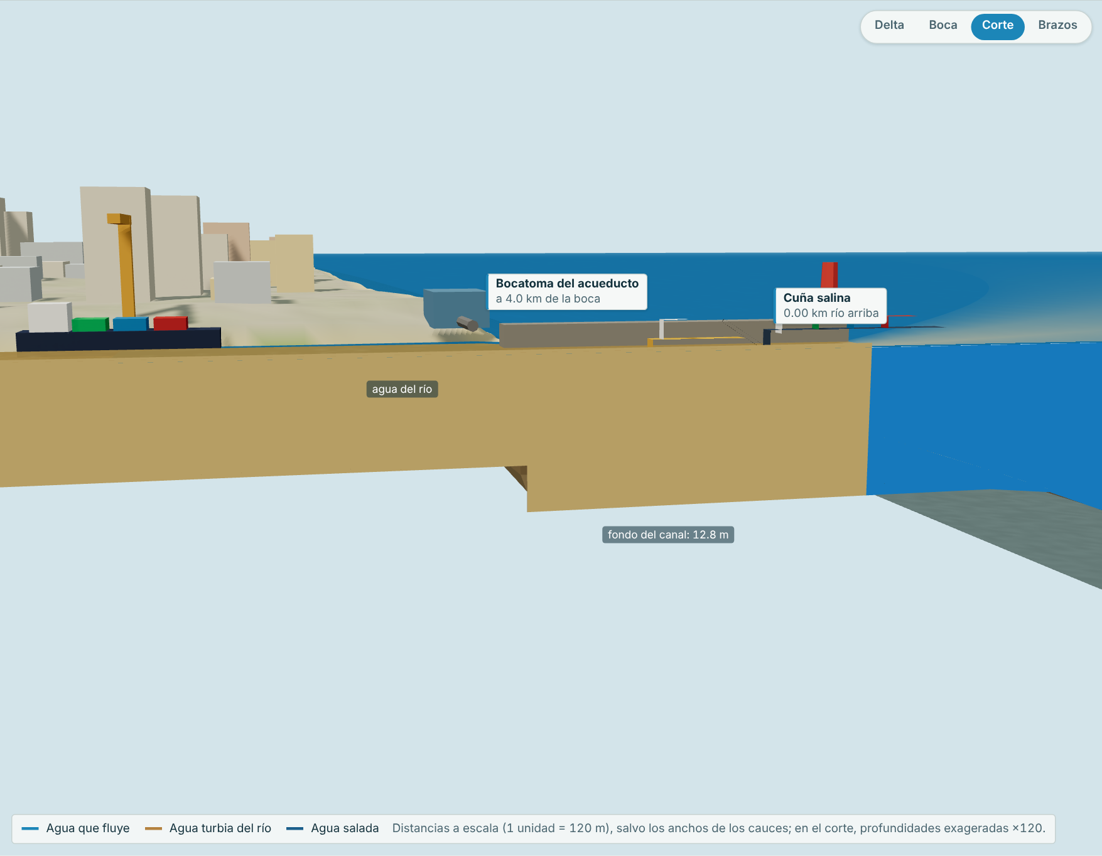 | (b) Brazos  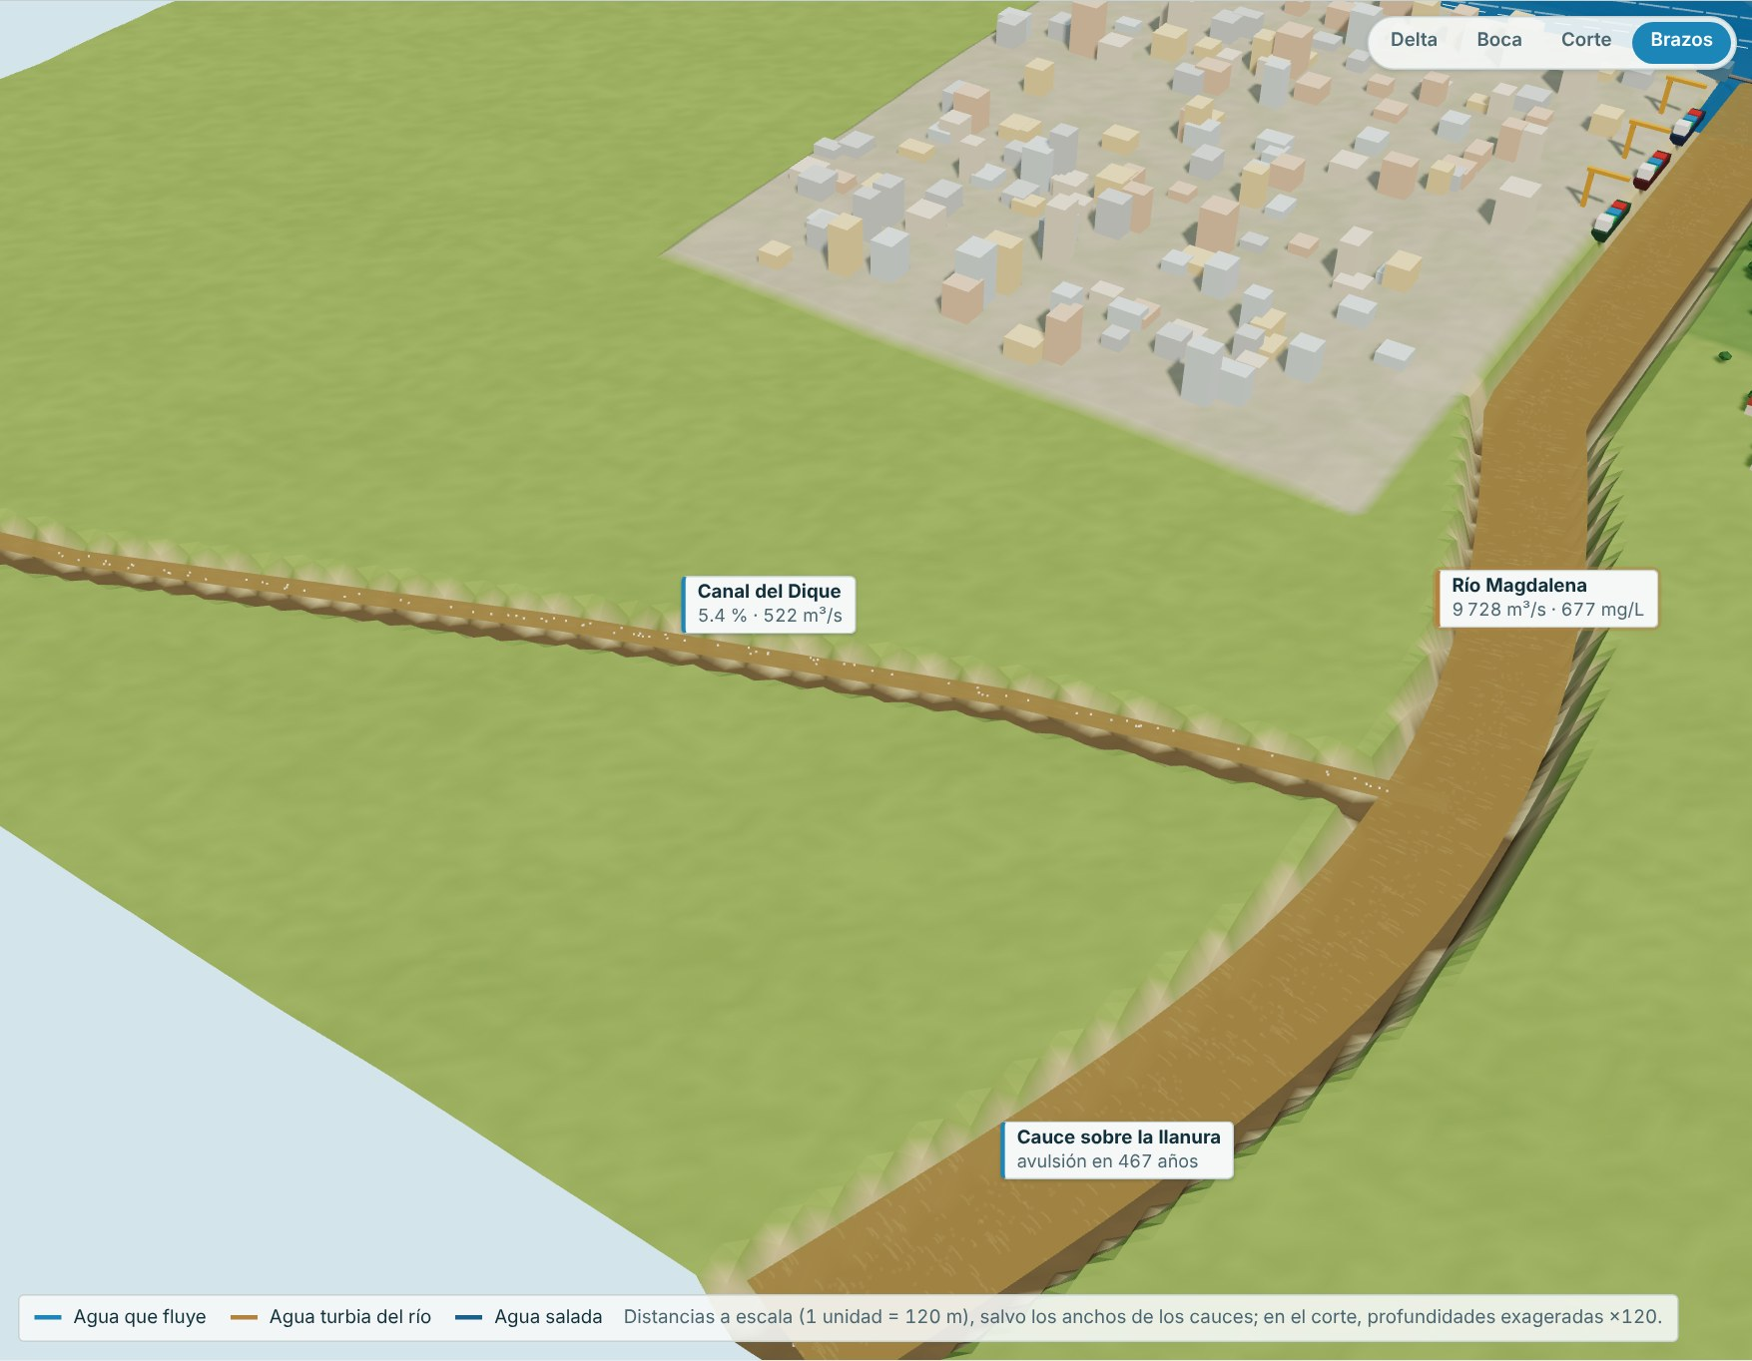
Nota. (a) Corte a lo largo del canal: la cuña salina. (b) El reparto del agua: el Canal del Dique.

4.4 Qué se mueve en la escena
- El río: su ancho y su color cambian con el caudal y el sedimento del día.
- La pluma: crece o se encoge con el caudal y el sedimento; se aclara mar adentro.
- La cuña salina: entra y sale por el fondo del canal (vista Corte).
- El canal de acceso: su profundidad cambia con la creciente y la sequía; la draga trabaja cuando no alcanza el calado.
- El buque: espera afuera si el canal no alcanza el calado.
- Las olas: llegan con la altura y el ángulo del oleaje.

5. Cómo se usan los controles

5.1 Deslizadores
Cada deslizador tiene a su derecha una caja con el valor y la unidad. Se puede arrastrar el deslizador o escribir el valor en la caja (con punto o coma decimal) y pulsar Enter; si el valor está fuera del rango, se lleva al límite más cercano. Algunos controles muestran debajo un texto con lo que significa el valor elegido.

5.2 Listas, casillas y escenarios
Las listas eligen una opción (el clima del año, un tipo de obra, un escenario); las casillas encienden o apagan algo. La lista «Escenario» de la primera pestaña pone a la vez todos los valores de un caso de estudio; después se puede seguir moviendo cualquier control.

5.3 Cómo leer el bloque «Modelo matemático»
Cada pestaña termina con su modelo matemático: en color, el tipo de función (lineal, cuadrática, raíz, potencia, racional, exponencial, logarítmica, periódica o por tramos); debajo, la forma general de la ecuación y la misma ecuación con los valores del momento sustituidos, de modo que se puede repetir la cuenta con una calculadora. Las notas en gris explican qué significa el resultado.

6. Pestaña Río y sedimento
El Magdalena es el río más caudaloso del Caribe colombiano: lleva en promedio unos 7 200 m³/s y cerca de 140 millones de toneladas de sedimento al año. Su caudal sube dos veces: una creciente pequeña a mitad de año y la grande en octubre y noviembre; baja en febrero, marzo y abril. Cuanto más caudal, más turbia el agua: la carga de sedimento crece más rápido que el caudal.

6.1 Controles
Control | Unidad | Rango | Base | Qué cambia
Escenario |  | 10 opciones | Delta de referencia (año normal, con dragado) | Pone a la vez los valores de un caso de estudio: El Niño, La Niña, el Canal del Dique ampliado o con compuertas, las represas, la deforestación, sin dragado, más oleaje o el ascenso del mar.
Clima del año |  | 3 opciones | Año normal | Multiplica el caudal de todo el año.
Caudal medio del río | m³/s | 500 a 20 000 | 7 200 | Q̄ de la serie de Fourier y referencia de la curva de sedimento.
Creciente principal (amplitud anual, fracción de Q̄) |  | 0.00 a 0.80 | 0.42 | A₁, con el máximo a mediados de noviembre.
Creciente de mitad de año (amplitud semestral) |  | 0.00 a 0.40 | 0.12 | A₂, con máximos en junio y diciembre.
Sedimento con el caudal medio | mg/L | 20 a 2 000 | 600 | C₀ de la curva de sedimento.
Exponente de la curva de carga |  | 1.00 a 2.50 | 1.40 | La carga Q·C crece como Q^b.

Figura 6
Controles y resultados de la pestaña Río y sedimento
(a) Controles  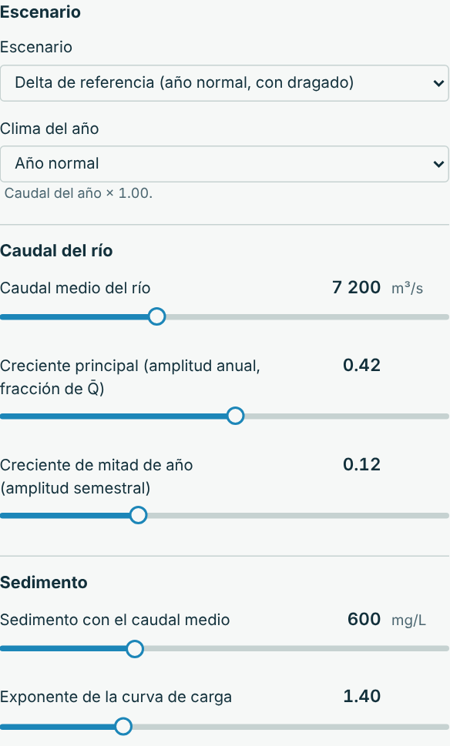 | (b) Resultados  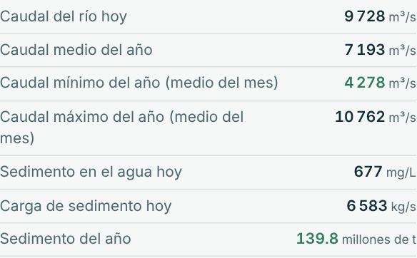
Nota. Escenario base.

6.2 Resultados
Resultado | Escenario base | Nota
Caudal del río hoy | 9 728 m³/s | Serie de Fourier de dos términos.
Caudal medio del año | 7 193 m³/s
Caudal mínimo del año (medio del mes) | 4 278 m³/s
Caudal máximo del año (medio del mes) | 10 762 m³/s
Sedimento en el agua hoy | 677 mg/L | C = C₀·(Q/Q̄)^(b−1).
Carga de sedimento hoy | 6 583 kg/s | Q·C/1000.
Sedimento del año | 139.8 millones de t

La revisión del diseño tiene 2 criterios; en el escenario base se cumplen 2:
Criterio | Escenario base | Si no se cumple
Sedimento del año ≥ 50 millones de toneladas (alimenta el delta y las playas) | 139.8 Mt/año | Las represas atrapan el sedimento: el delta y las playas se quedan sin arena.
Caudal mínimo del año ≥ 2 500 m³/s (navegación del río) | 4 278 m³/s | En la sequía el río se vuelve poco profundo para los remolcadores.

Figura 7
Revisión del diseño y tablas de la pestaña Río y sedimento
(a) Revisión del diseño  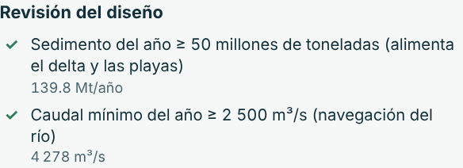 | (b) Tablas  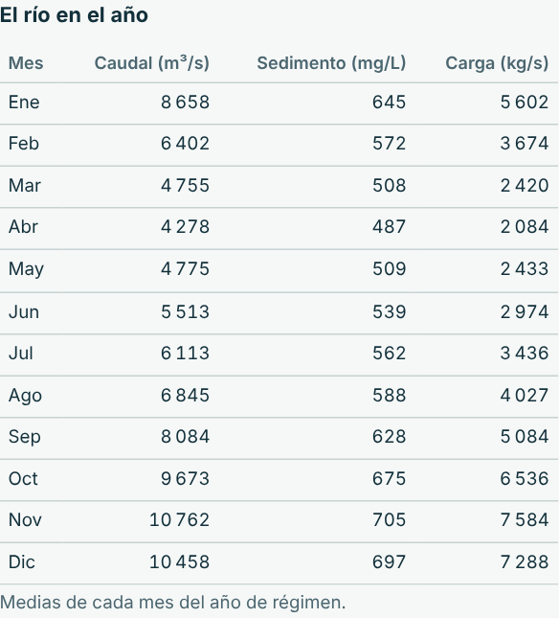
Nota. Escenario base.

6.3 Ecuaciones y gráficas
Serie de Fourier (periódica): el caudal del año
Q(d) = Q̄·[1 + A₁·cos(2π(d − d₁)/365) + A₂·cos(4π(d − d₂)/365)]
Q(1) = 7 200·[1 + 0.42·cos(2π(1 − 315)/365) + 0.12·cos(4π(1 − 160)/365)] = 9 728 m³/s
Función potencia: curva de sedimento
C = C₀·(Q/Q̄)^{b − 1}, carga = Q·C ∝ Q^{b}
C = 600 × (9 728/7 200)^{0.40} = 677 mg/L; carga = 9 728 × 677/1000 = 6 583 kg/s
Figura 8
Gráficas de la pestaña Río y sedimento
(a) Caudal (m³/s)  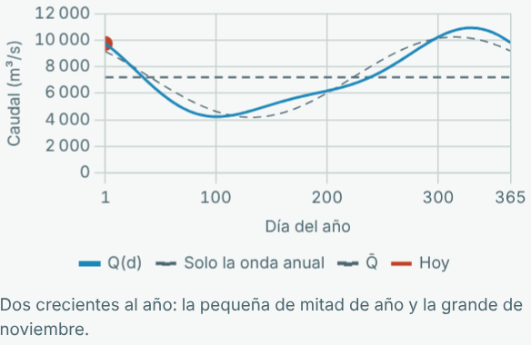 | (b) Sedimento (mg/L)  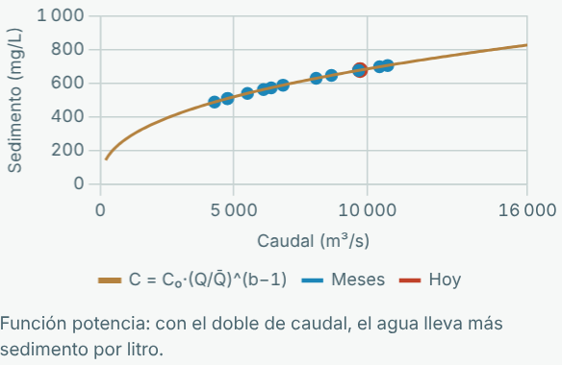
Nota. (a) Dos crecientes al año: la pequeña de mitad de año y la grande de noviembre. (b) Función potencia: con el doble de caudal, el agua lleva más sedimento por litro.

7. Pestaña Brazos del delta
Antes de llegar al mar el río se reparte. El Canal del Dique se lleva una parte del agua y del sedimento hacia la bahía de Cartagena; el resto sale por Bocas de Ceniza. El reparto depende de lo ancho, lo hondo, lo áspero y lo inclinado de cada brazo. Con los años el río levanta su propio cauce sobre la llanura y puede cambiar de camino de golpe: una avulsión.

7.1 Controles
Control | Unidad | Rango | Base | Qué cambia
Ancho del Canal del Dique | m | 20 a 400 | 120
Profundidad del Canal del Dique | m | 1.0 a 12.0 | 5.0
Rugosidad de Manning del Dique |  | 0.015 a 0.060 | 0.030
Apertura de las compuertas del Dique |  | 0.00 a 1.00 | 1.00 | 1 = sin compuertas; 0 = cerrado.
Ancho del cauce principal | m | 200 a 2 000 | 900
Profundidad del cauce principal | m | 2.0 a 20.0 | 9.0
Altura del fondo del cauce sobre la llanura | m | 0.0 a 10.0 | 2.0 | Sobreelevación de hoy.
Agradación del cauce | mm/año | 0 a 100 | 15 | Cuánto sube el fondo cada año con el sedimento que deja.

Figura 9
Controles y resultados de la pestaña Brazos del delta
(a) Controles  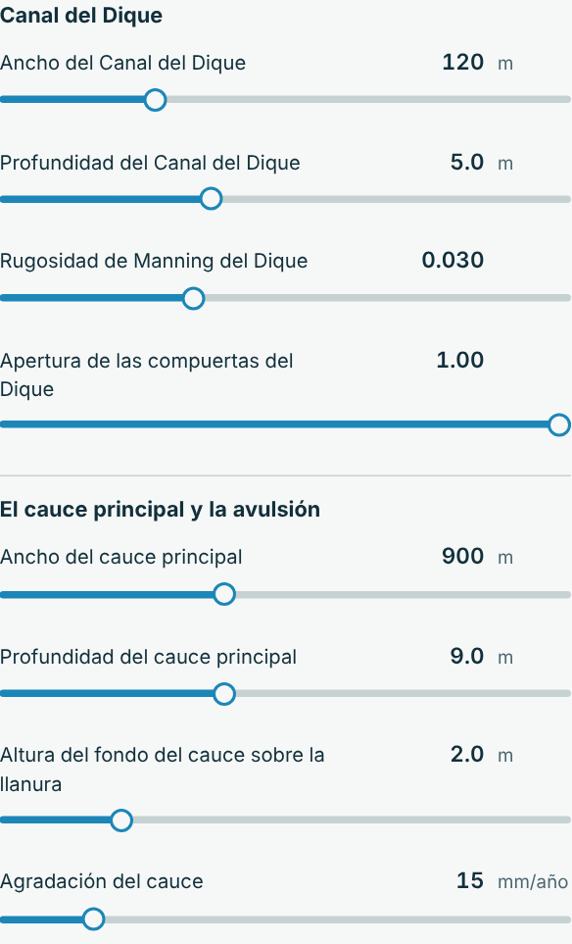 | (b) Resultados  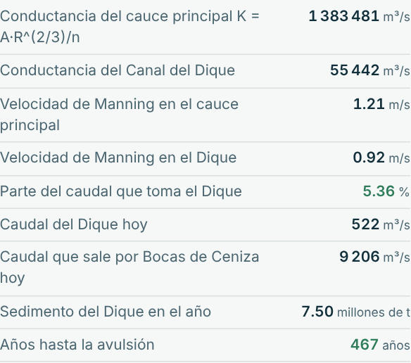
Nota. Escenario base.

7.2 Resultados
Resultado | Escenario base | Nota
Conductancia del cauce principal K = A·R^(2/3)/n | 1 383 481 m³/s
Conductancia del Canal del Dique | 55 442 m³/s
Velocidad de Manning en el cauce principal | 1.21 m/s
Velocidad de Manning en el Dique | 0.92 m/s
Parte del caudal que toma el Dique | 5.36 % | K·√S·apertura del Dique sobre la suma de los dos brazos.
Caudal del Dique hoy | 522 m³/s
Caudal que sale por Bocas de Ceniza hoy | 9 206 m³/s
Sedimento del Dique en el año | 7.50 millones de t
Años hasta la avulsión | 467 años | (β·h − s₀)/(agradación).

La revisión del diseño tiene 2 criterios; en el escenario base se cumplen 2:
Criterio | Escenario base | Si no se cumple
El Canal del Dique lleva ≤ 10 % del caudal (sedimento hacia la bahía de Cartagena) | 5.4 % | Controlar la entrada del Dique con compuertas o esclusas.
La avulsión del cauce tarda más de 100 años | 467 años | El cauce se eleva sobre la llanura: hay que vigilar los diques.

Figura 10
Revisión del diseño de la pestaña Brazos del delta
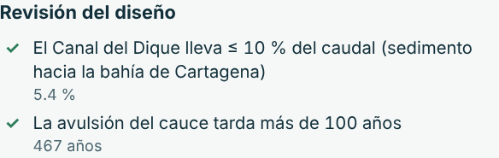
Nota. Escenario base.

7.3 Ecuaciones y gráficas
Función potencia: conductancia de Manning
K = A·R^{2/3}/n, R = A/P
Dique: A = 120 × 5.0 = 600 m², R = 4.62 m → K = 55 442 m³/s
Decimales: reparto del caudal
f_{Dique} = K_{D}√S_{D}·a/(K_{P}√S_{P} + K_{D}√S_{D}·a)
f_{Dique} = 554/(9 783 + 554) = 0.0536 = 5.36 %
Lineal y racional: el cauce sube hasta la avulsión
s(t) = s₀ + a·t; avulsión cuando s = β·h: t = (β·h − s₀)/a
t = (1.0 × 9.0 − 2.0)/0.015 m/año = 467 años
Figura 11
Gráficas de la pestaña Brazos del delta
(a) Parte del caudal (%)  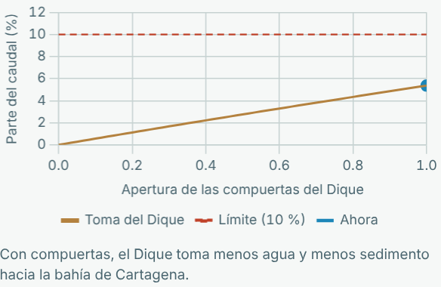 | (b) Altura (m)  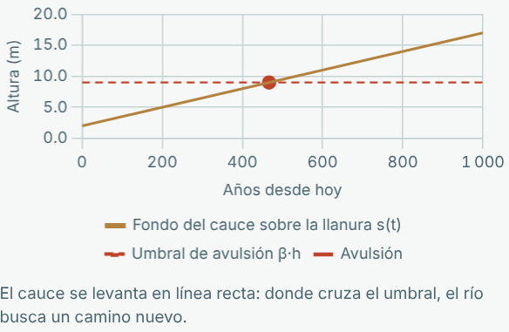
Nota. (a) Con compuertas, el Dique toma menos agua y menos sedimento hacia la bahía de Cartagena. (b) El cauce se levanta en línea recta: donde cruza el umbral, el río busca un camino nuevo.

8. Pestaña Cuña salina
El agua de mar es más densa que la del río y entra por el fondo del canal como una cuña, mientras el agua dulce sale por encima. Con mucho caudal el río la empuja hacia afuera; en la sequía la cuña avanza río arriba y puede llegar a la toma del acueducto. El número de Froude densimétrico compara la velocidad del río con la de una onda en la interfaz entre las dos aguas.

8.1 Controles
Control | Unidad | Rango | Base | Qué cambia
Salinidad del mar | PSU | 20.0 a 40.0 | 36.0
Coeficiente de fricción en la interfaz |  | 0.00010 a 0.00200 | 0.00025 | C_{i}: cuanto más pequeño, más larga la cuña.
Distancia de la bocatoma del acueducto a la boca | km | 0.5 a 40.0 | 4.0

Figura 12
Controles y resultados de la pestaña Cuña salina
(a) Controles  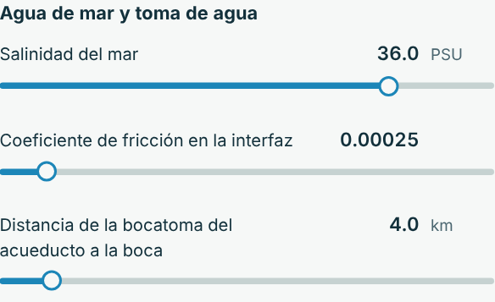 | (b) Resultados  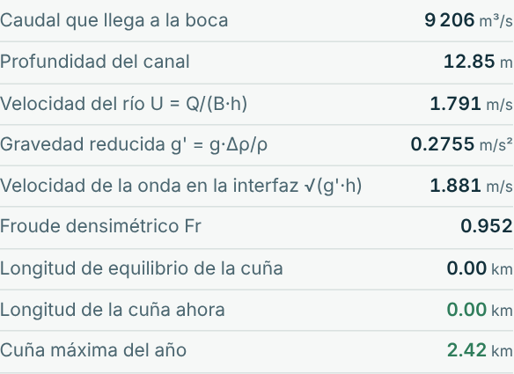
Nota. Escenario base.

8.2 Resultados
Resultado | Escenario base | Nota
Caudal que llega a la boca | 9 206 m³/s
Profundidad del canal | 12.85 m
Velocidad del río U = Q/(B·h) | 1.791 m/s
Gravedad reducida g' = g·Δρ/ρ | 0.2755 m/s²
Velocidad de la onda en la interfaz √(g'·h) | 1.881 m/s
Froude densimétrico Fr | 0.952 | Fr ≥ 1: el río saca la cuña de la boca.
Longitud de equilibrio de la cuña | 0.00 km
Longitud de la cuña ahora | 0.00 km | Se acerca a la de equilibrio en unos dos días.
Cuña máxima del año | 2.42 km

La revisión del diseño tiene 1 criterio; en el escenario base se cumple 1:
Criterio | Escenario base | Si no se cumple
La cuña salina no llega a la bocatoma en el peor momento del año | 2.42 km (toma a 4.0 km) | Con poco caudal y el canal dragado, el agua de mar entra por el fondo: subir la toma o llevarla aguas arriba.

Figura 13
Revisión del diseño de la pestaña Cuña salina
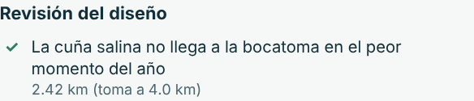
Nota. Escenario base.

8.3 Ecuaciones y gráficas
Raíz cuadrada: número de Froude densimétrico
Fr = U/√(g'·h), g' = g·0.00078·S_{mar}
Fr = 1.791/√(0.2755 × 12.85) = 0.952
Polinomio en Fr^(2/3): longitud de la cuña (Schijf y Schönfeld)
L = h/(4C_{i})·[Fr⁻²/5 − 2 + 3·Fr^{2/3} − (6/5)·Fr^{4/3}]
L = 12.85/(4 × 0.00025) × [0.221 − 2 + 2.904 − 1.124] = 1 m
Exponencial: la cuña se acerca al equilibrio
L(t + Δt) = L_{eq} + (L − L_{eq})·e^{−Δt/τ}, τ = 2 días
Figura 14
Gráficas de la pestaña Cuña salina
(a) Longitud de la cuña (km)  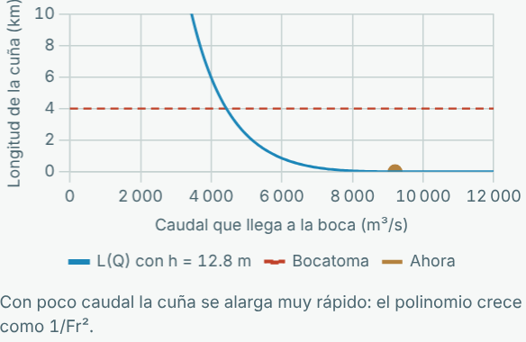 | (b) Longitud de la cuña (km)  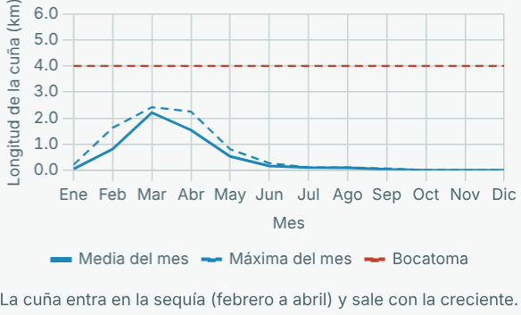
Nota. (a) Con poco caudal la cuña se alarga muy rápido: el polinomio crece como 1/Fr². (b) La cuña entra en la sequía (febrero a abril) y sale con la creciente.

9. Pestaña Pluma
Al salir al mar, el agua turbia del río flota sobre el agua salada y forma una pluma café que se ve desde el espacio. Mientras avanza, el sedimento cae y el agua se aclara: la concentración baja como una exponencial. Las corrientes la llevan hacia el occidente, hacia las playas de Puerto Colombia.

9.1 Controles
Control | Unidad | Rango | Base | Qué cambia
Espesor de la pluma | m | 0.5 a 10.0 | 3.0
Velocidad de caída del lodo (floculado) | mm/s | 0.05 a 3.00 | 0.35
Concentración con la que el agua se ve turbia | mg/L | 2 a 100 | 20
Agua de la ciénaga por la Boca de la Barra | m³/s | 0 a 1 000 | 250 | Una pluma pequeña al oriente (la del simulador de ciénagas).

Figura 15
Controles y resultados de la pestaña Pluma
(a) Controles  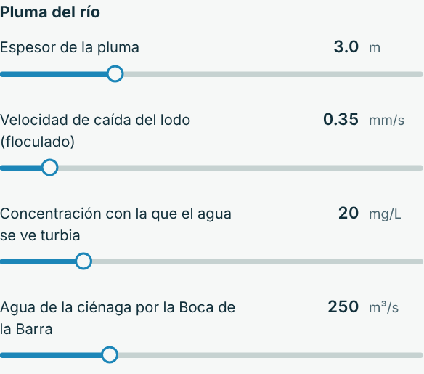 | (b) Resultados  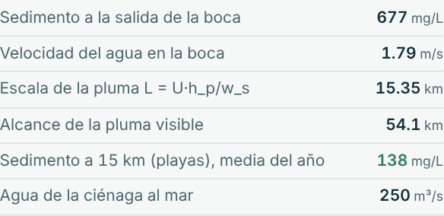
Nota. Escenario base.

9.2 Resultados
Resultado | Escenario base | Nota
Sedimento a la salida de la boca | 677 mg/L
Velocidad del agua en la boca | 1.79 m/s
Escala de la pluma L = U·h_{p}/w_{s} | 15.35 km
Alcance de la pluma visible | 54.1 km | Donde la concentración baja a la de agua turbia.
Sedimento a 15 km (playas), media del año | 138 mg/L
Agua de la ciénaga al mar | 250 m³/s | Pluma pequeña al oriente, por la Boca de la Barra.

La revisión del diseño tiene 1 criterio; en el escenario base se cumple 1:
Criterio | Escenario base | Si no se cumple
Sedimento a 15 km de la boca (playas) ≤ 150 mg/L | 138 mg/L | Menos erosión en la cuenca: agua más clara en las playas.

Figura 16
Revisión del diseño de la pestaña Pluma
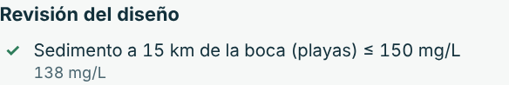
Nota. Escenario base.

9.3 Ecuaciones y gráficas
Racional: escala de la pluma
L = U·h_{p}/w_{s}
L = 1.79 × 3.0/0.00035 = 15 355 m
Exponencial: el agua se aclara mar adentro
C(x) = C₀·e^{−x/L}
Logarítmica: alcance de la pluma visible
x = L·ln(C₀/C_{vis})
x = 15.35 km × ln(677/20) = 15.35 × 3.522 = 54.1 km
Figura 17
Gráficas de la pestaña Pluma
(a) Sedimento (mg/L)  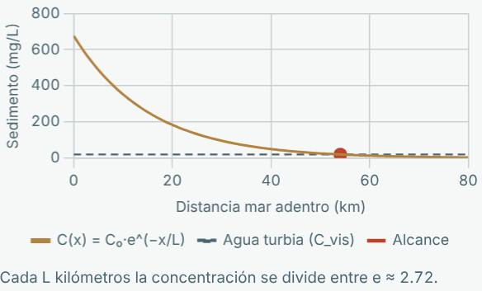 | (b) Alcance de la pluma (km)  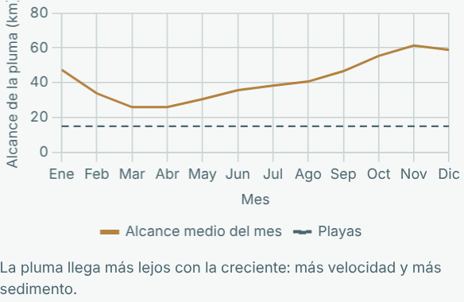
Nota. (a) Cada L kilómetros la concentración se divide entre e ≈ 2.72. (b) La pluma llega más lejos con la creciente: más velocidad y más sedimento.

10. Pestaña Avance del delta
Parte del sedimento se queda frente a la boca y hace crecer el delta mar adentro; el oleaje se lleva otra parte a lo largo de la costa. Al mismo tiempo la llanura del delta se hunde (subsidencia) y el mar sube: si el río no la rellena, el mar la alcanza.

10.1 Controles
Control | Unidad | Rango | Base | Qué cambia
Parte del sedimento que se queda en el frente |  | 0.00 a 1.00 | 0.25
Ancho del frente del delta | km | 1.0 a 50.0 | 10.0
Profundidad al pie del frente | m | 5 a 150 | 40
Radio del lóbulo de hoy | km | 1.0 a 30.0 | 6.0
Cota de la llanura del delta | m.s.n.m. | 0.20 a 5.00 | 1.50
Subsidencia | mm/año | 0.0 a 30.0 | 5.0
Ascenso del nivel del mar | mm/año | 0.0 a 20.0 | 3.3

Figura 18
Controles y resultados de la pestaña Avance del delta
(a) Controles  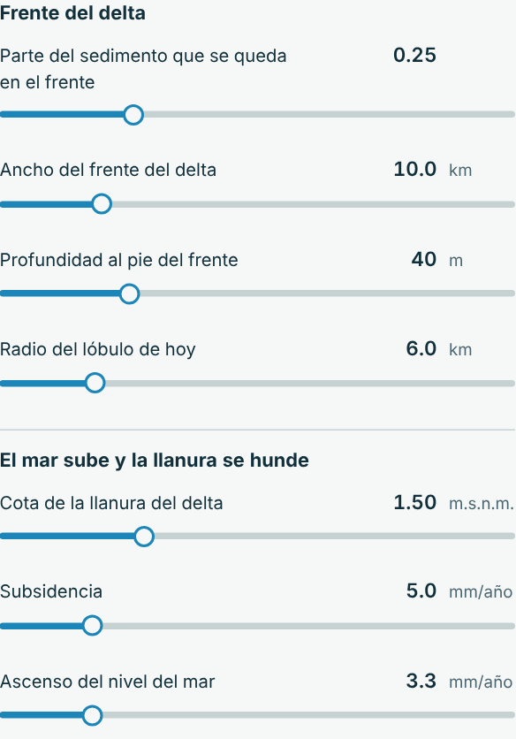 | (b) Resultados  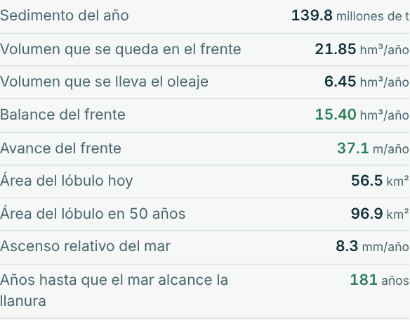
Nota. Escenario base.

10.2 Resultados
Resultado | Escenario base | Nota
Sedimento del año | 139.8 millones de t
Volumen que se queda en el frente | 21.85 hm³/año | f·M/ρ_{b}.
Volumen que se lleva el oleaje | 6.45 hm³/año
Balance del frente | 15.40 hm³/año
Avance del frente | 37.1 m/año
Área del lóbulo hoy | 56.5 km² | π·r²/2.
Área del lóbulo en 50 años | 96.9 km²
Ascenso relativo del mar | 8.3 mm/año | Subsidencia + ascenso del mar.
Años hasta que el mar alcance la llanura | 181 años

La revisión del diseño tiene 2 criterios; en el escenario base se cumplen 2:
Criterio | Escenario base | Si no se cumple
El frente del delta no retrocede (volumen neto ≥ 0) | 15.40 hm³/año | Sin sedimento del río el oleaje se come el delta.
La llanura del delta sigue sobre el mar más de 100 años | 181 años | Con el ascenso del mar y la subsidencia el delta se hunde: hay que dejar que el río lo inunde y lo rellene.

Figura 19
Revisión del diseño de la pestaña Avance del delta
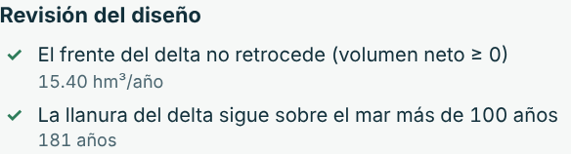
Nota. Escenario base.

10.3 Ecuaciones y gráficas
Lineal: avance del frente
v = (V_{s} − V_{olas})/(W·H), V_{s} = f·M/ρ_{b}
v = (21.85 − 6.45)·10⁶ m³/(10 000 m × 41.5 m) = 37.1 m/año
Cuadrática: área del lóbulo
A(t) = π·(r₀ + v·t)²/2
A(50) = π × (6 000 + 37.1 × 50)²/2 = 96.9 km²
Lineal y racional: el mar alcanza la llanura
z(t) = z₀ − a·t, t = z₀/a
t = 1.50 m/0.0083 m/año = 181 años
Figura 20
Gráficas de la pestaña Avance del delta
(a) Área del lóbulo (km²)  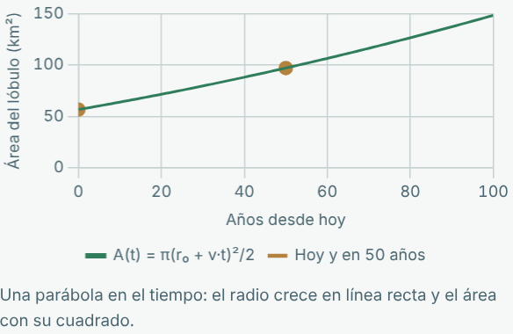 | (b) Cota sobre el mar (m)  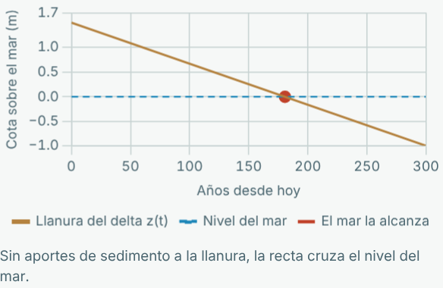
Nota. (a) Una parábola en el tiempo: el radio crece en línea recta y el área con su cuadrado. (b) Sin aportes de sedimento a la llanura, la recta cruza el nivel del mar.

11. Pestaña Oleaje
Las olas que rompen en ángulo con la costa arrastran la arena a lo largo de la playa. Si el río trae más sedimento del que el oleaje puede llevarse, el delta sale al mar como una nariz (dominado por el río); si no, el delta se alisa (dominado por el oleaje). En costas con mareas grandes, la marea manda.

11.1 Controles
Control | Unidad | Rango | Base | Qué cambia
Altura significativa en aguas profundas | m | 0.20 a 5.00 | 1.50
Período del oleaje | s | 3.0 a 16.0 | 7.0
Ángulo de las olas con la normal a la costa | ° | 0 a 90 | 15
Rango de la marea | m | 0.00 a 10.00 | 0.40

Figura 21
Controles y resultados de la pestaña Oleaje
(a) Controles  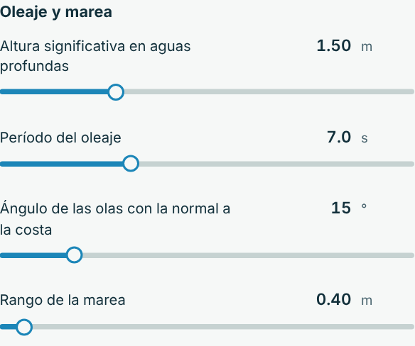 | (b) Resultados  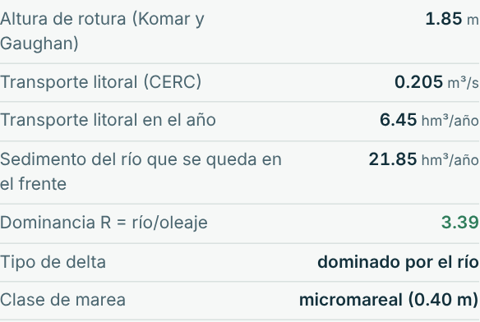
Nota. Escenario base.

11.2 Resultados
Resultado | Escenario base | Nota
Altura de rotura (Komar y Gaughan) | 1.85 m
Transporte litoral (CERC) | 0.205 m³/s
Transporte litoral en el año | 6.45 hm³/año
Sedimento del río que se queda en el frente | 21.85 hm³/año
Dominancia R = río/oleaje | 3.39
Tipo de delta | dominado por el río
Clase de marea | micromareal (0.40 m)

La revisión del diseño tiene 1 criterio; en el escenario base se cumple 1:
Criterio | Escenario base | Si no se cumple
El río domina sobre el oleaje (R ≥ 1) | R = 3.39 (dominado por el río) | Con poco sedimento o mucho oleaje el delta se alisa y retrocede.

Figura 22
Revisión del diseño de la pestaña Oleaje
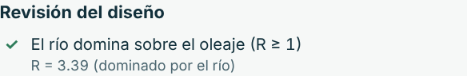
Nota. Escenario base.

11.3 Ecuaciones y gráficas
Función potencia: altura de rotura
H_{b} = 0.39·g^{1/5}·(T·H₀²)^{2/5}
H_{b} = 0.39 × 9.81^{0.2} × (7.0 × 1.50²)^{0.4} = 1.85 m
Función potencia 5/2: transporte litoral (CERC)
Q = K·√(g/γ)·H_{b}^{5/2}·sin(2θ)/(16·(s − 1)·(1 − p))
Q = 0.39 × √(9.81/0.78) × 1.85^{2.5} × sin(30°)/(16 × 1.65 × 0.6) = 0.205 m³/s
Racional y por tramos: tipo de delta
R = V_{s}/V_{olas}; marea si rango > 4 m; río si R ≥ 1; oleaje si R < 1
R = 21.85/6.45 = 3.39 → dominado por el río
Figura 23
Gráficas de la pestaña Oleaje
(a) Volumen al año (hm³)  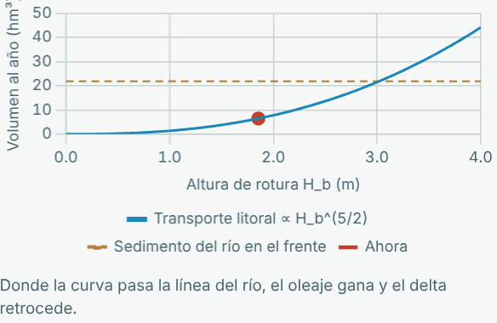 | (b) Volumen al año (hm³)  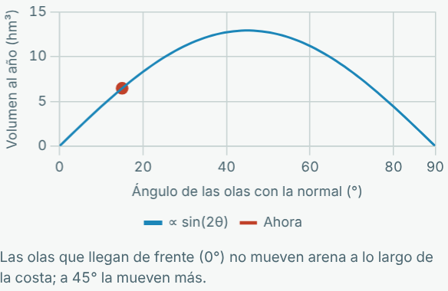
Nota. (a) Donde la curva pasa la línea del río, el oleaje gana y el delta retrocede. (b) Las olas que llegan de frente (0°) no mueven arena a lo largo de la costa; a 45° la mueven más.

12. Pestaña Canal y dragado
Los buques que entran al puerto de Barranquilla necesitan un calado mínimo. El canal entre los tajamares se ahonda con la creciente y se llena en la sequía, hasta la profundidad con la que la velocidad del río deja de mover el fondo. Cuando no alcanza el calado, la draga lo devuelve a la profundidad de diseño.
El botón «Dragar ahora» devuelve el canal a la profundidad del calado y suma ese volumen al dragado del año.

12.1 Controles
Control | Unidad | Rango | Base | Qué cambia
Ancho del canal | m | 100 a 1 000 | 400
Largo del tramo que se draga | m | 500 a 10 000 | 3 000
Calado que piden los buques | m | 4.0 a 16.0 | 10.0
Dragar cuando el canal no alcance el calado |  | sí / no | sí
Velocidad con la que el fondo ni se llena ni se ahonda | m/s | 0.40 a 2.50 | 1.20
Tiempo de ajuste del fondo | días | 5 a 365 | 60
Profundidad máxima (fondo duro) | m | 5.0 a 30.0 | 13.0

Figura 24
Controles y resultados de la pestaña Canal y dragado
(a) Controles  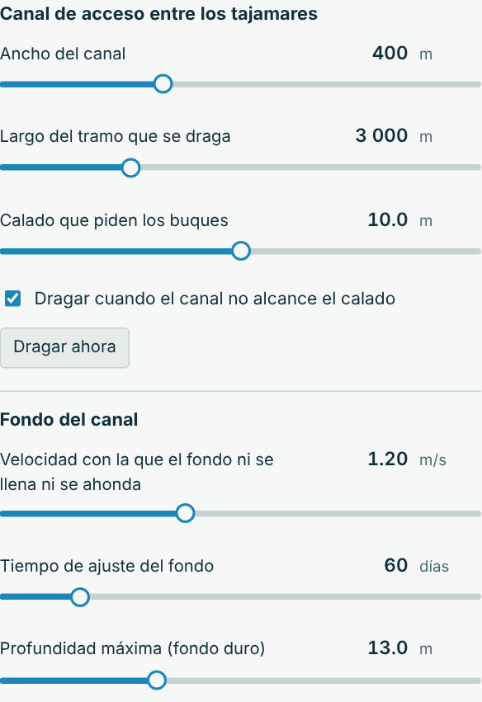 | (b) Resultados  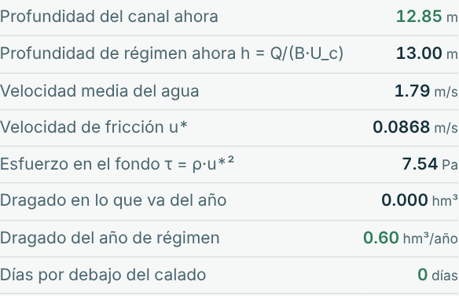
Nota. Escenario base.

12.2 Resultados
Resultado | Escenario base | Nota
Profundidad del canal ahora | 12.85 m
Profundidad de régimen ahora h = Q/(B·U_{c}) | 13.00 m
Velocidad media del agua | 1.79 m/s
Velocidad de fricción u∗ | 0.0868 m/s | κ·U/(ln(h/z₀) − 1).
Esfuerzo en el fondo τ = ρ·u∗² | 7.54 Pa
Dragado en lo que va del año | 0.000 hm³
Dragado del año de régimen | 0.60 hm³/año
Días por debajo del calado | 0 días

La revisión del diseño tiene 2 criterios; en el escenario base se cumplen 2:
Criterio | Escenario base | Si no se cumple
Profundidad del canal ≥ calado todo el año | mínima 10.00 m | Dragar el canal de acceso en la temporada seca.
Volumen dragado ≤ 5 millones de m³ al año | 0.60 hm³/año | Más sedimento o más calado: más dragado y más costo.

Figura 25
Revisión del diseño de la pestaña Canal y dragado
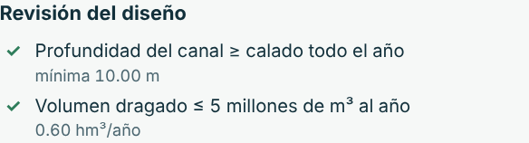
Nota. Escenario base.
Figura 26
Tablas de la pestaña Canal y dragado
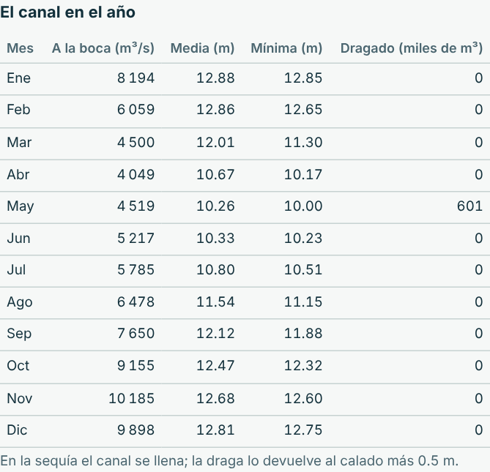
Nota. Escenario base.

12.3 Ecuaciones y gráficas
Racional: profundidad de régimen
h_{eq} = Q/(B·U_{c})
h_{eq} = 9 206/(400 × 1.20) = 19.18 m → 13.0 m (fondo duro)
Exponencial: el fondo se acerca a la profundidad de régimen
h(t + Δt) = h_{eq} + (h − h_{eq})·e^{−Δt/τ}, τ = 60 días
Logarítmica: perfil de velocidad
u(z) = (u*/κ)·ln(z/z₀), u* = κ·U/(ln(h/z₀) − 1)
u* = 0.41 × 1.791/(ln(12.85/0.001) − 1) = 0.0868 m/s; τ = 1000 × 0.0868² = 7.54 Pa
Figura 27
Gráficas de la pestaña Canal y dragado
(a) Profundidad (m)  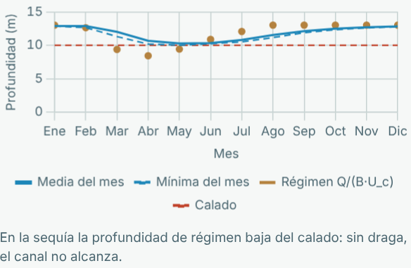 | (b) Altura sobre el fondo (m)  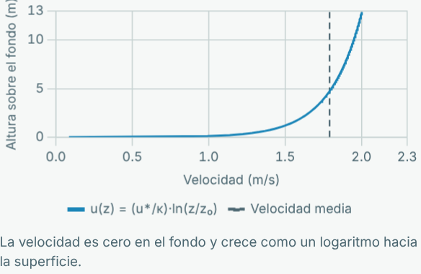
Nota. (a) En la sequía la profundidad de régimen baja del calado: sin draga, el canal no alcanza. (b) La velocidad es cero en el fondo y crece como un logaritmo hacia la superficie.

13. Pestaña Datos: guardar la simulación en Excel
«Descargar Excel (.xlsx)» crea un libro con los parámetros y resultados de todas las pestañas, la serie de tiempo que se registra mientras corre el reloj, la revisión del diseño, las hojas propias del simulador (con fórmulas de Excel que se recalculan) y la frontera de conexión. «Guardar escenario» copia el momento actual; cada escenario guardado es una columna de la hoja «Parámetros y resultados».
Hoja | Contenido
Resumen | Proyecto, fecha, reloj e indicadores de estado.
Parámetros y resultados | Todos los controles y resultados de todas las pestañas (y los escenarios guardados).
Serie de tiempo | Una fila por intervalo (6 h, 1 día, 10 días): Caudal del río, Caudal a la boca, Sedimento, Profundidad del canal, Cuña salina, Alcance de la pluma.
Revisión del diseño | Los 11 criterios con su estado y su detalle.
Cuña salina | Longitud de la cuña salina de Schijf y Schönfeld con el caudal y la profundidad de ahora, con fórmulas de Excel.
Sedimento y delta | Curva de sedimento, carga, oleaje (Komar y Gaughan, CERC) y avance del frente del delta, con fórmulas de Excel.
Año mes a mes | Simulación cada 6 horas después de un año de arranque; el dragado devuelve el canal al calado de diseño.
Conexión | La frontera de salida del simulador (lo que entrega a sus vecinos).

Figura 28
Pestaña Datos
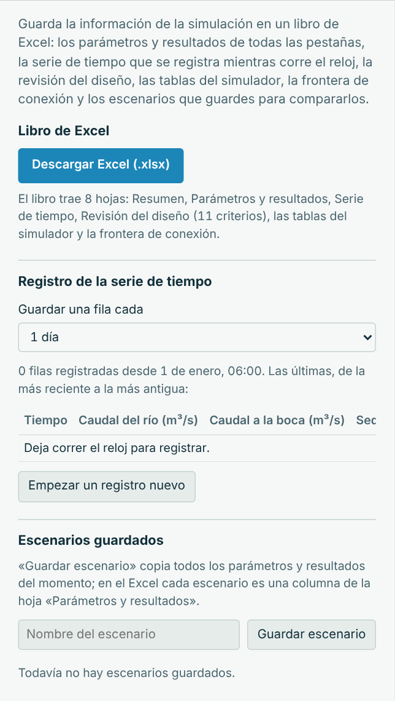
Nota. El registro guarda una fila por intervalo mientras corre el reloj.

14. Pestaña Conexión: la serie de simuladores
Este simulador es un eslabón de la serie que sigue el agua del páramo al océano. Entrega a sus vecinos su frontera de salida y aplica lo que le llega de aguas arriba o del mar. Se conecta de tres formas: con un archivo de frontera (.json), en vivo con otro simulador abierto en el mismo navegador, o con el proyecto Sistema conectado, que une todos los modelos.
Lo que entrega en el escenario base (frontera de salida):
Magnitud | Valor
Caudal | 6 807.3 m³/s
Sedimento en suspensión | 592.9 mg/L
Carga de sedimento | 4 190.9 kg/s
Salinidad | 0.100 PSU
Temperatura del agua | 27.5 °C

Lo que recibe: La ciénaga suma su pluma por la Boca de la Barra; el océano fija el oleaje, la marea, el nivel medio y la salinidad del mar.
Recibe de | Parámetros que cambia
Ciénagas | Qcienaga
Océanos | Hs, Tp, anguloOla, Smar, nivelMar, ascensoMar, rangoMarea

Para conectar en vivo: se sirve la carpeta de la serie, se abren los dos simuladores en el mismo navegador, en el de aguas arriba se deja marcada «Publicar la frontera de salida» y en el de aguas abajo se marca «Aplicar en vivo». Sin servidor común se usa «Exportar frontera» en uno e «Importar frontera» en el otro; «Quitar la frontera recibida» vuelve a los valores de referencia.
Figura 29
Pestaña Conexión
(a) Parte de arriba  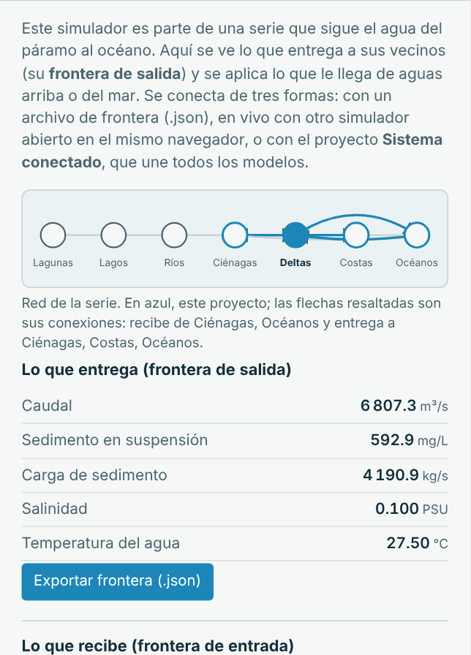 | (b) Parte de abajo  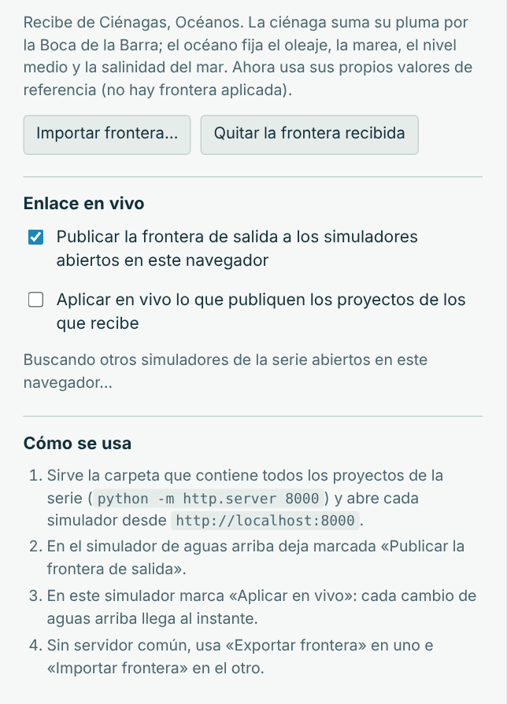
Nota. (a) La red de la serie y lo que entrega el simulador. (b) Lo que recibe y el enlace en vivo.

15. Revisión de los criterios de diseño
El simulador revisa 11 criterios. Con ✓ se cumplen, con ! son avisos y con ✗ no se cumplen. En el escenario base se cumplen 11. Los valores de referencia de los criterios son editables en el código y deben contrastarse con las normas y las fuentes que cita el informe.
Pestaña | Criterio | Escenario base
Río y sedimento | Sedimento del año ≥ 50 millones de toneladas (alimenta el delta y las playas) | 139.8 Mt/año
Río y sedimento | Caudal mínimo del año ≥ 2 500 m³/s (navegación del río) | 4 278 m³/s
Brazos del delta | El Canal del Dique lleva ≤ 10 % del caudal (sedimento hacia la bahía de Cartagena) | 5.4 %
Brazos del delta | La avulsión del cauce tarda más de 100 años | 467 años
Cuña salina | La cuña salina no llega a la bocatoma en el peor momento del año | 2.42 km (toma a 4.0 km)
Pluma | Sedimento a 15 km de la boca (playas) ≤ 150 mg/L | 138 mg/L
Avance del delta | El frente del delta no retrocede (volumen neto ≥ 0) | 15.40 hm³/año
Avance del delta | La llanura del delta sigue sobre el mar más de 100 años | 181 años
Oleaje | El río domina sobre el oleaje (R ≥ 1) | R = 3.39 (dominado por el río)
Canal y dragado | Profundidad del canal ≥ calado todo el año | mínima 10.00 m
Canal y dragado | Volumen dragado ≤ 5 millones de m³ al año | 0.60 hm³/año

16. Escenarios guiados
La lista «Escenario» pone a la vez los valores de un caso de estudio. Cada fila de la tabla dice cuántos criterios se cumplen y cuáles fallan; las figuras muestran la escena con algunos de ellos.
Escenario | Criterios que se cumplen | Lo que no se cumple
Delta de referencia (año normal, con dragado) | 11 de 11 | Todos se cumplen
Sequía de El Niño | 9 de 11 | La cuña salina no llega a la bocatoma en el peor momento del año; Volumen dragado ≤ 5 millones de m³ al año
Creciente de La Niña | 10 de 11 | Sedimento a 15 km de la boca (playas) ≤ 150 mg/L
Canal del Dique ampliado | 10 de 11 | El Canal del Dique lleva ≤ 10 % del caudal (sedimento hacia la bahía de Cartagena)
Canal del Dique con compuertas | 11 de 11 | Todos se cumplen
Represas en la cuenca: el río trae una cuarta parte del sedimento | 8 de 11 | Sedimento del año ≥ 50 millones de toneladas (alimenta el delta y las playas); El frente del delta no retrocede (volumen neto ≥ 0); El río domina sobre el oleaje (R ≥ 1)
Cuenca deforestada: más sedimento | 10 de 11 | Sedimento a 15 km de la boca (playas) ≤ 150 mg/L
Sin dragado del canal de acceso | 10 de 11 | Profundidad del canal ≥ calado todo el año
Oleaje más fuerte (mar de leva frecuente) | 9 de 11 | El frente del delta no retrocede (volumen neto ≥ 0); El río domina sobre el oleaje (R ≥ 1)
Ascenso rápido del mar y subsidencia | 10 de 11 | La llanura del delta sigue sobre el mar más de 100 años

Sequía de El Niño
Con El Niño el río baja y pierde fuerza: en la sequía el número de Froude cae, la cuña salina entra 4.79 km y pasa la bocatoma del acueducto, que queda a 4 km. El canal se llena más en la sequía y hay que dragar 8.50 hm³ en el año, más que el criterio de 5 hm³.
Indicador | Valor
Cuña salina | Cuña salina: 0.25 km (toma a 4.0 km)
Río | Río: 7 004 m³/s con 593 mg/L
Canal | Canal: 12.50 m (calado 10.0 m)
Delta | Delta: +17.7 m/año, dominado por el río
Mar | Llanura sobre el mar por 181 años

Figura 30
Escenario «Sequía de El Niño»
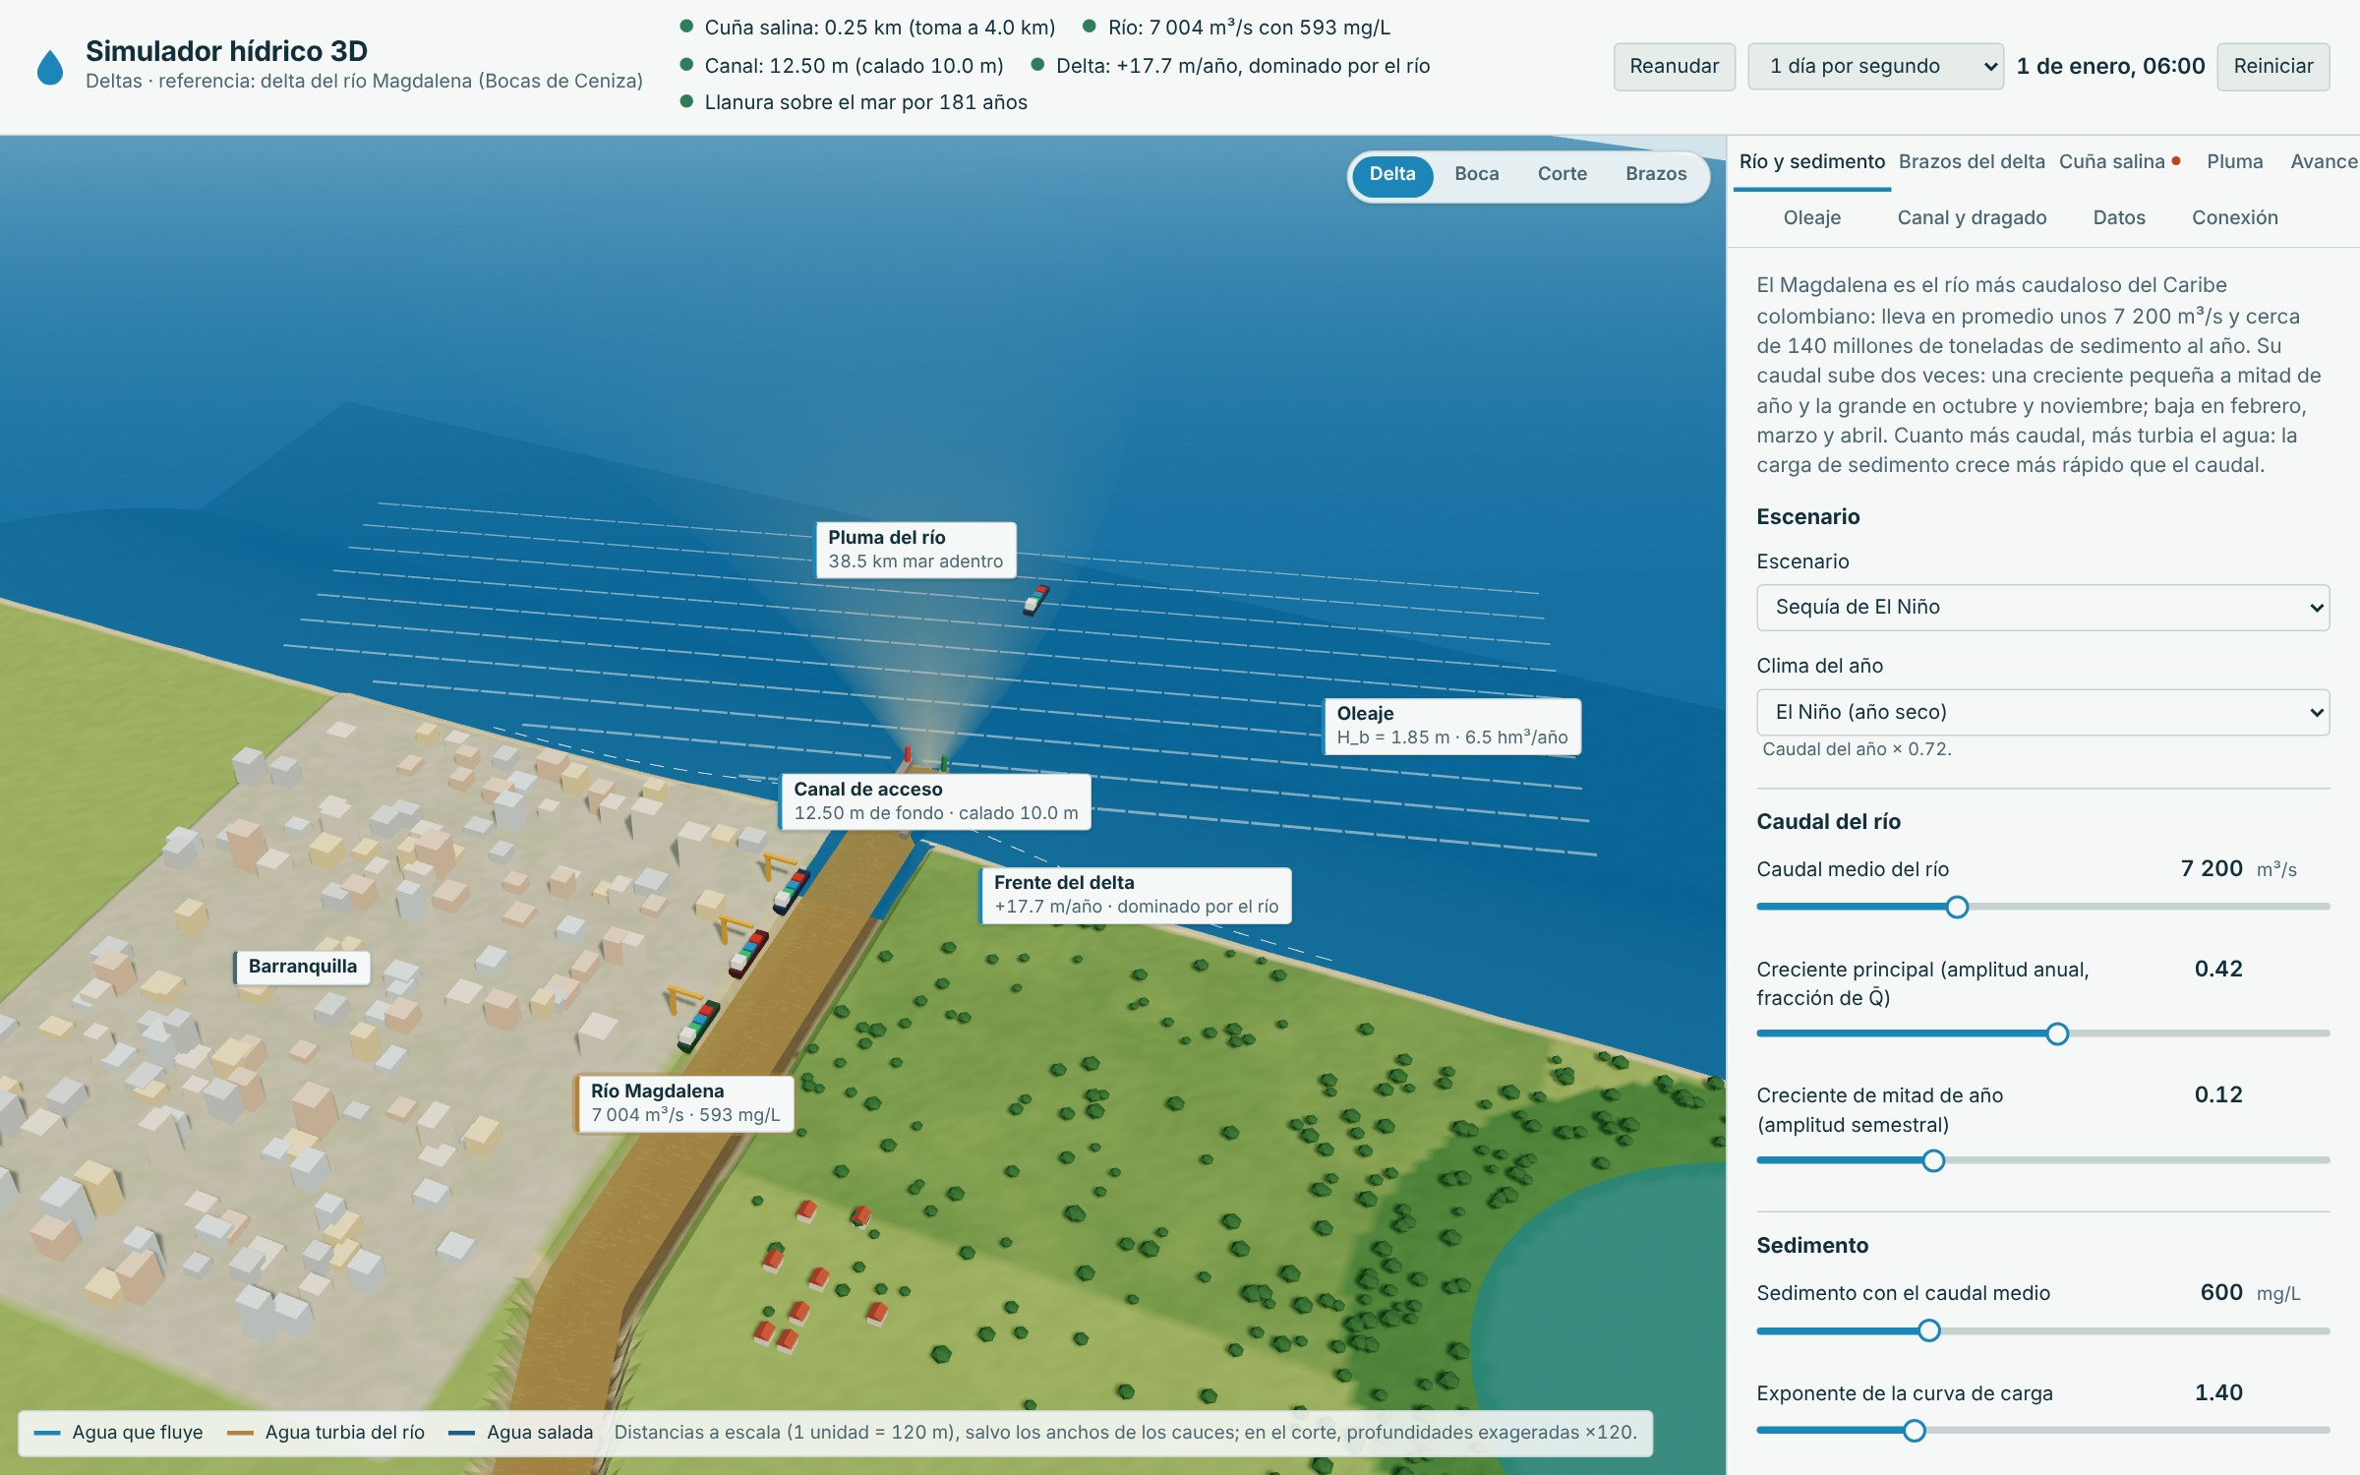
Nota. La cuña salina llega a la bocatoma (vista Corte en la pestaña Cuña salina).

Represas en la cuenca: el río trae una cuarta parte del sedimento
Con represas en la cuenca el río trae una cuarta parte del sedimento: 35 millones de toneladas al año. El sedimento que se queda en el frente es menor que el que se lleva el oleaje (R = 0.85): el delta pasa a estar dominado por el oleaje y su frente retrocede.
Indicador | Valor
Cuña salina | Cuña salina: 0.00 km (toma a 4.0 km)
Río | Río: 9 728 m³/s con 169 mg/L
Canal | Canal: 12.85 m (calado 10.0 m)
Delta | Delta: −2.4 m/año, dominado por el oleaje
Mar | Llanura sobre el mar por 181 años

Figura 31
Escenario «Represas en la cuenca: el río trae una cuarta parte del sedimento»
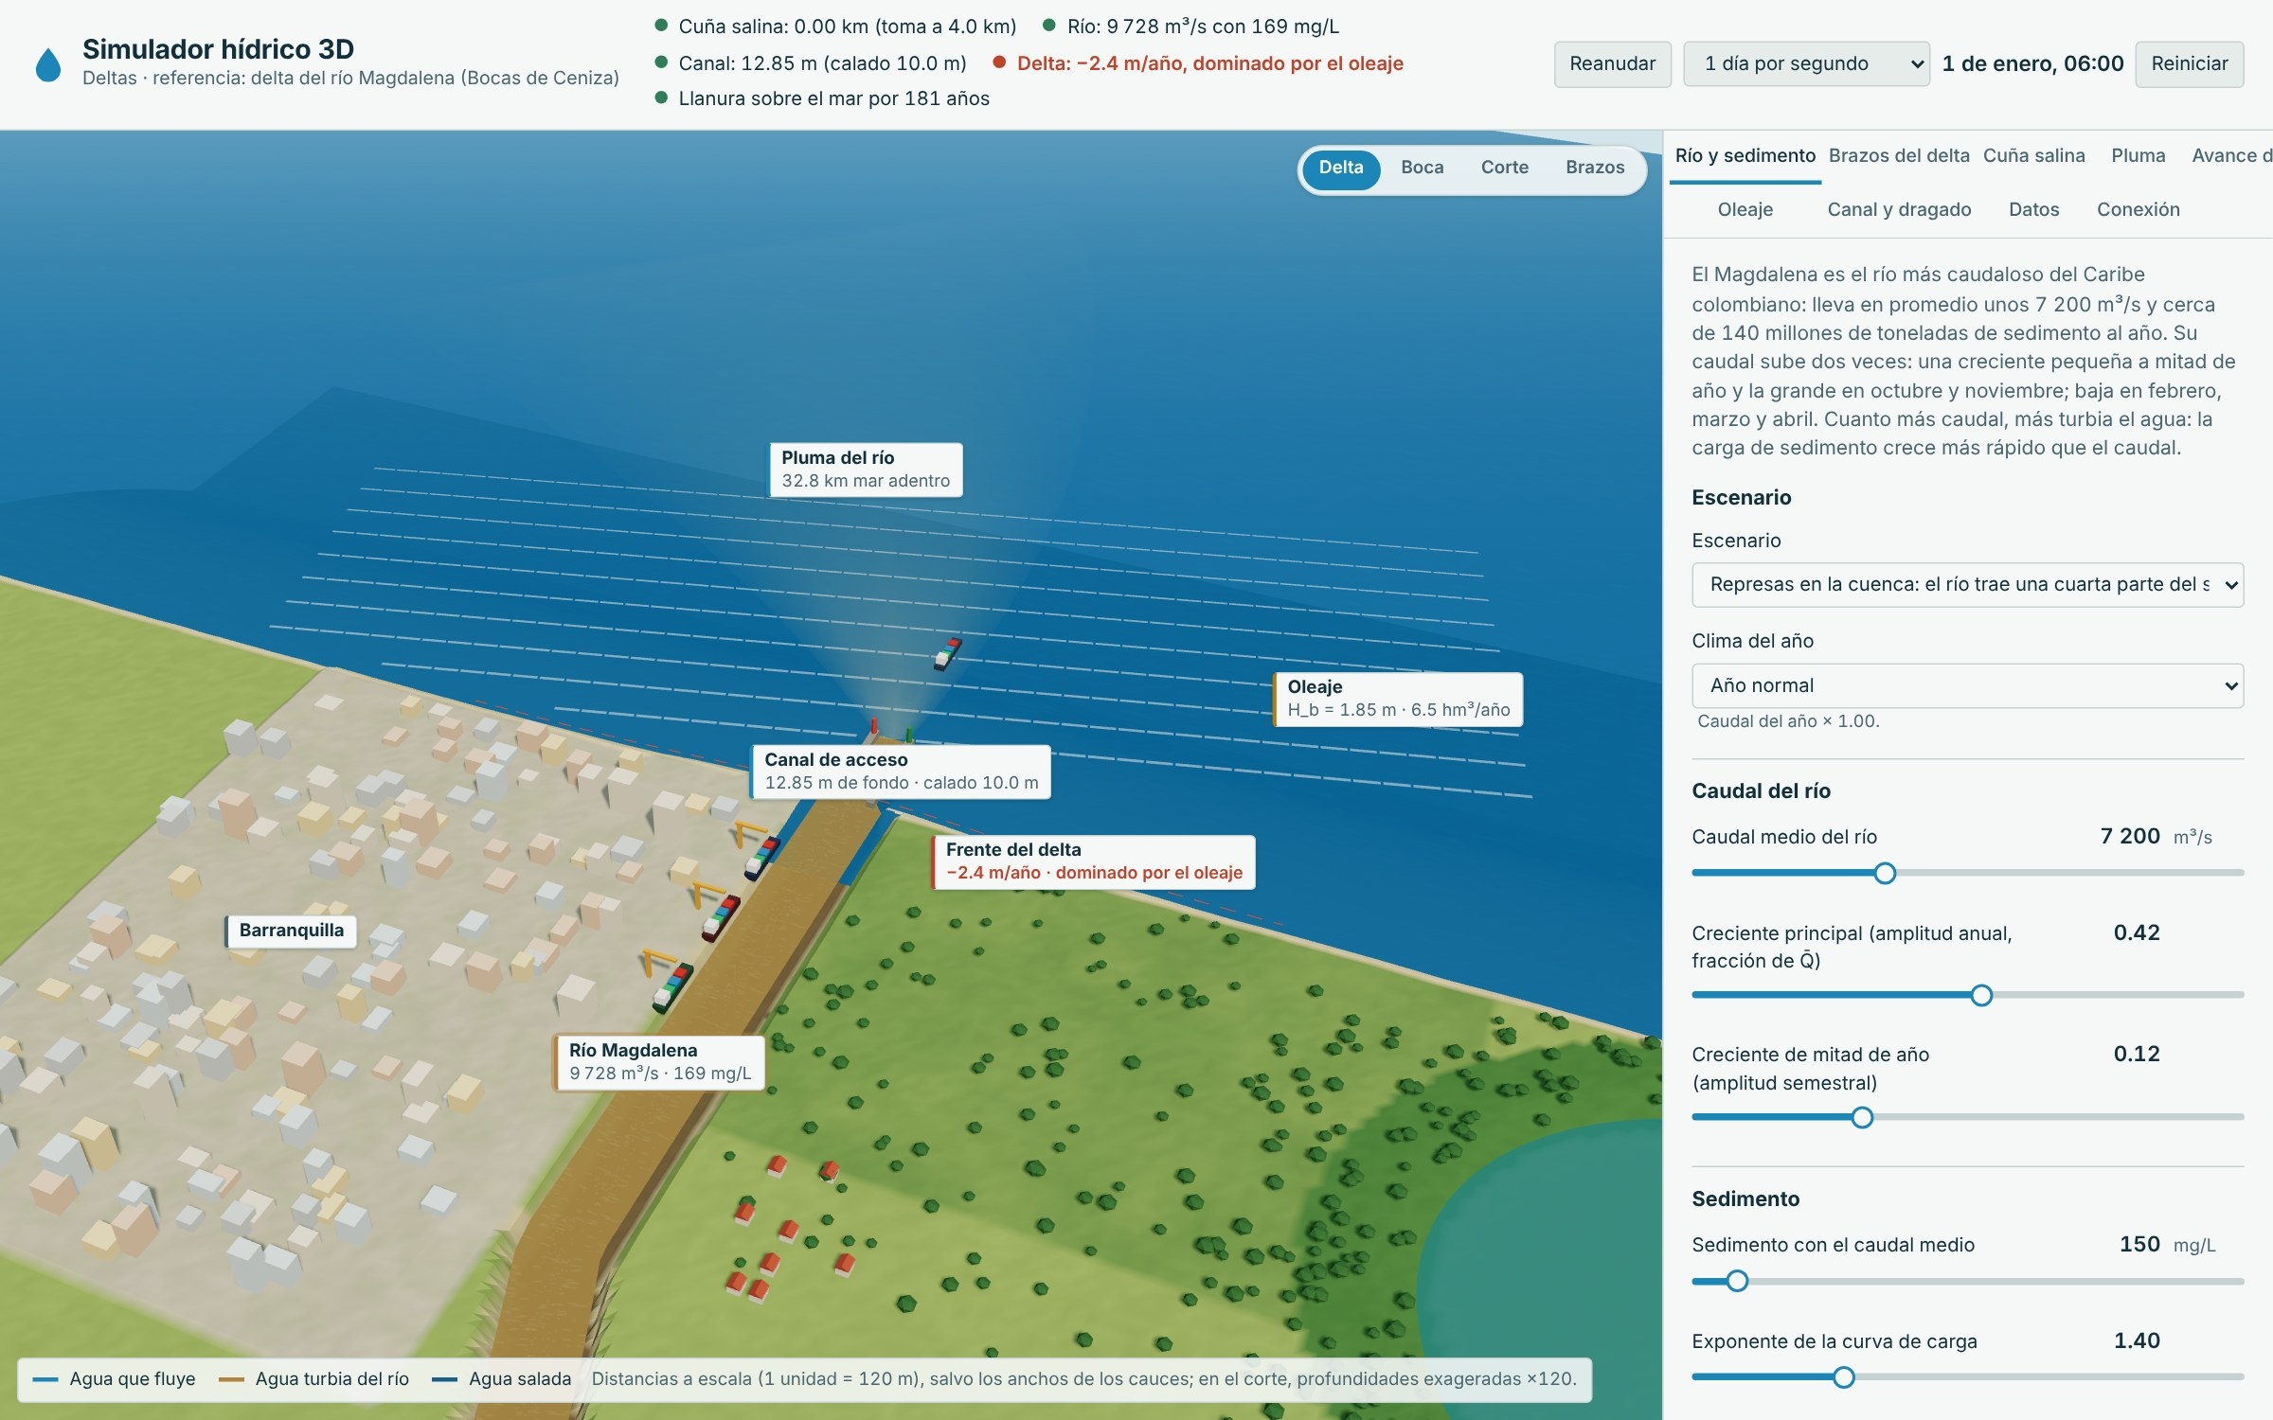
Nota. La línea del frente dentro de 50 años se pone roja: el delta retrocede.

Sin dragado del canal de acceso
Sin draga, el fondo del canal sube en la sequía hasta la profundidad de régimen, que baja del calado: el canal pasa 35 días al año por debajo de los 10 m que piden los buques.
Indicador | Valor
Cuña salina | Cuña salina: 0.00 km (toma a 4.0 km)
Río | Río: 9 728 m³/s con 677 mg/L
Canal | Canal: 12.84 m (calado 10.0 m)
Delta | Delta: +37.1 m/año, dominado por el río
Mar | Llanura sobre el mar por 181 años

Figura 32
Escenario «Sin dragado del canal de acceso»
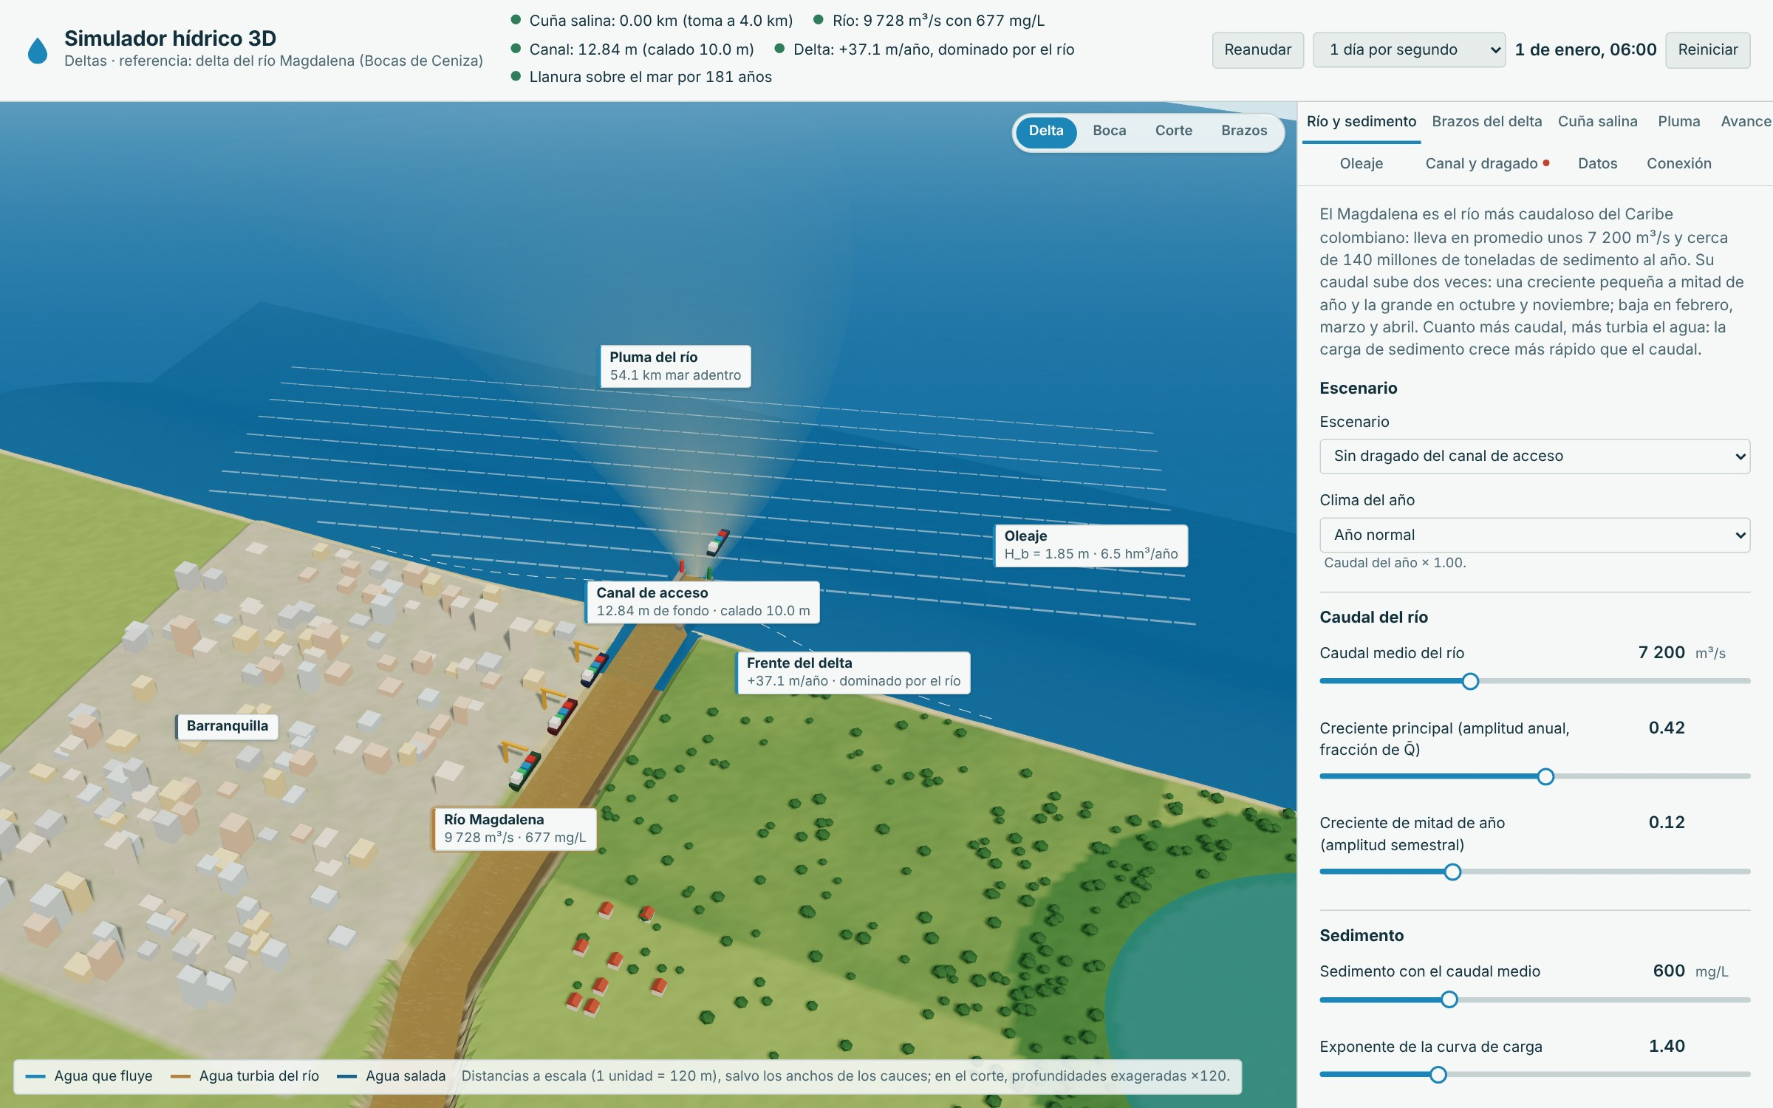
Nota. El buque espera afuera cuando el canal no alcanza el calado.

Ascenso rápido del mar y subsidencia
Con un ascenso rápido del mar y más subsidencia, el ascenso relativo se multiplica y la llanura del delta, a 1.5 m sobre el mar, queda bajo el mar en 75 años.
Indicador | Valor
Cuña salina | Cuña salina: 0.00 km (toma a 4.0 km)
Río | Río: 9 728 m³/s con 677 mg/L
Canal | Canal: 12.85 m (calado 10.0 m)
Delta | Delta: +37.1 m/año, dominado por el río
Mar | Llanura sobre el mar por 75 años

Figura 33
Escenario «Ascenso rápido del mar y subsidencia»
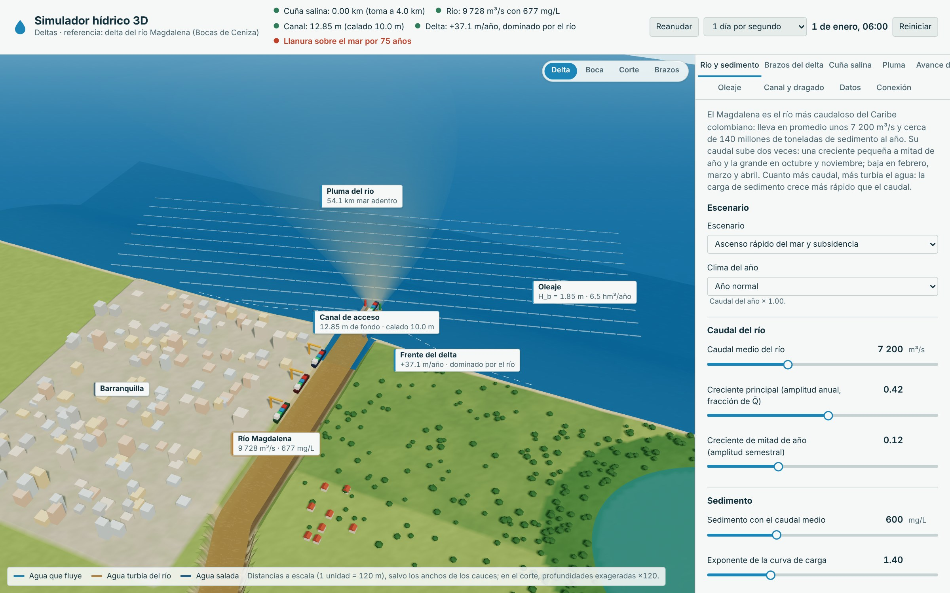
Nota. El indicador del mar marca 75 años para que el mar alcance la llanura.

17. Pruebas automáticas
Las pruebas revisan el modelo con valores calculados a mano, el sistema completo y el libro de Excel. Se corren desde la carpeta del proyecto con npm test (Node.js 18 o más reciente); son 21:
Archivo | Prueba
datos.test.js | Excel: el libro es un ZIP válido con todas sus hojas
datos.test.js | Excel: la revisión del diseño trae todos los criterios
datos.test.js | Excel: las hojas del simulador traen fórmulas con su valor calculado
datos.test.js | Registro: una fila por intervalo y escenarios unidos en orden
datos.test.js | Conexión: la frontera de salida es válida y la red es coherente
datos.test.js | Conexión: el nodo aplica lo que recibe de sus vecinos
modelo.test.js | Periódica: caudal del año como serie de Fourier
modelo.test.js | Potencia: curva de sedimento y carga
modelo.test.js | Potencia y decimales: Manning y reparto entre brazos
modelo.test.js | Racional, exponencial y logarítmica: el canal de la desembocadura
modelo.test.js | Raíz y polinomio en Fr^(2/3): la cuña salina
modelo.test.js | Exponencial y logarítmica: la pluma
modelo.test.js | Lineal y cuadrática: el delta crece, el mar sube y el cauce se eleva
modelo.test.js | Potencias y por tramos: oleaje, transporte litoral y tipo de delta
sistema.test.js | Escenario base: todos los criterios cumplen
sistema.test.js | Reparto: lo que toma el Dique más lo que sale por la boca es el caudal del río
sistema.test.js | Cuña salina: se acerca al equilibrio en unos dos días y entra en la sequía
sistema.test.js | El Niño: la cuña llega a la bocatoma y hay que dragar más
sistema.test.js | Dragado: sin draga el canal no alcanza el calado en la sequía
sistema.test.js | Delta: el balance del frente y el tipo de delta con sus fórmulas
sistema.test.js | Todos los escenarios se calculan sin valores inválidos

18. Solución de problemas
Problema | Qué hacer
La página queda en blanco o dice «Calculando…» | Se abrió index.html con doble clic. Hay que servir la carpeta (python -m http.server 8000) y abrir http://localhost:8000.
No se ve la escena 3D | El navegador no tiene WebGL activo. Los cálculos, las tablas y las gráficas siguen funcionando en el panel.
Las gráficas no aparecen | Falta lib/chart.umd.js o el navegador lo bloqueó; volver a copiar la carpeta completa.
El Excel no se descarga | El navegador bloqueó la descarga; permitir las descargas del sitio local.
El enlace en vivo no encuentra a los demás simuladores | Los simuladores deben abrirse desde el mismo servidor (mismo origen) y en el mismo navegador.
Un resultado se ve raro después de mover muchos controles | Pulsar Reiniciar para volver al escenario base.

19. Glosario
Término | Significado
Avulsión | Cambio de cauce de un río que se levantó sobre su llanura y rompe sus orillas en una creciente.
Calado | Profundidad que necesita un buque para navegar sin tocar el fondo.
Conductancia | Capacidad de un canal para llevar agua: K = A·R^{2/3}/n.
Cuña salina | Agua de mar, más densa, que entra por el fondo del canal debajo del agua del río.
Curva de sedimento | Relación entre el caudal y el sedimento que lleva el río (una función potencia).
Delta | Terreno que el río construye en su desembocadura con el sedimento que deposita.
Dragado | Excavación del fondo del canal para mantener su profundidad.
Froude densimétrico | Cociente entre la velocidad del río y la de las ondas en la interfaz entre el agua dulce y la salada.
Pluma | Agua turbia del río que flota sobre el mar frente a la boca.
Subsidencia | Hundimiento lento del terreno.
Tajamar | Muro que encauza el río en su desembocadura.
Transporte litoral | Arena que el oleaje mueve a lo largo de la costa.

Anexo A. Valores del escenario base
Pestaña | Parámetro | Valor
Río y sedimento | Escenario | Delta de referencia (año normal, con dragado)
Río y sedimento | Clima del año | Año normal
Río y sedimento | Caudal medio del río | 7 200 m³/s
Río y sedimento | Creciente principal (amplitud anual, fracción de Q̄) | 0.42
Río y sedimento | Creciente de mitad de año (amplitud semestral) | 0.12
Río y sedimento | Sedimento con el caudal medio | 600 mg/L
Río y sedimento | Exponente de la curva de carga | 1.40
Brazos del delta | Ancho del Canal del Dique | 120 m
Brazos del delta | Profundidad del Canal del Dique | 5.0 m
Brazos del delta | Rugosidad de Manning del Dique | 0.030
Brazos del delta | Apertura de las compuertas del Dique | 1.00
Brazos del delta | Ancho del cauce principal | 900 m
Brazos del delta | Profundidad del cauce principal | 9.0 m
Brazos del delta | Altura del fondo del cauce sobre la llanura | 2.0 m
Brazos del delta | Agradación del cauce | 15 mm/año
Cuña salina | Salinidad del mar | 36.0 PSU
Cuña salina | Coeficiente de fricción en la interfaz | 0.00025
Cuña salina | Distancia de la bocatoma del acueducto a la boca | 4.0 km
Pluma | Espesor de la pluma | 3.0 m
Pluma | Velocidad de caída del lodo (floculado) | 0.35 mm/s
Pluma | Concentración con la que el agua se ve turbia | 20 mg/L
Pluma | Agua de la ciénaga por la Boca de la Barra | 250 m³/s
Avance del delta | Parte del sedimento que se queda en el frente | 0.25
Avance del delta | Ancho del frente del delta | 10.0 km
Avance del delta | Profundidad al pie del frente | 40 m
Avance del delta | Radio del lóbulo de hoy | 6.0 km
Avance del delta | Cota de la llanura del delta | 1.50 m.s.n.m.
Avance del delta | Subsidencia | 5.0 mm/año
Avance del delta | Ascenso del nivel del mar | 3.3 mm/año
Oleaje | Altura significativa en aguas profundas | 1.50 m
Oleaje | Período del oleaje | 7.0 s
Oleaje | Ángulo de las olas con la normal a la costa | 15 °
Oleaje | Rango de la marea | 0.40 m
Canal y dragado | Ancho del canal | 400 m
Canal y dragado | Largo del tramo que se draga | 3 000 m
Canal y dragado | Calado que piden los buques | 10.0 m
Canal y dragado | Dragar cuando el canal no alcance el calado | sí
Canal y dragado | Velocidad con la que el fondo ni se llena ni se ahonda | 1.20 m/s
Canal y dragado | Tiempo de ajuste del fondo | 60 días
Canal y dragado | Profundidad máxima (fondo duro) | 13.0 m

Anexo B. Ecuaciones por pestaña

Río y sedimento
Serie de Fourier (periódica): el caudal del año
Q(d) = Q̄·[1 + A₁·cos(2π(d − d₁)/365) + A₂·cos(4π(d − d₂)/365)]
Q(1) = 7 200·[1 + 0.42·cos(2π(1 − 315)/365) + 0.12·cos(4π(1 − 160)/365)] = 9 728 m³/s
Función potencia: curva de sedimento
C = C₀·(Q/Q̄)^{b − 1}, carga = Q·C ∝ Q^{b}
C = 600 × (9 728/7 200)^{0.40} = 677 mg/L; carga = 9 728 × 677/1000 = 6 583 kg/s

Brazos del delta
Función potencia: conductancia de Manning
K = A·R^{2/3}/n, R = A/P
Dique: A = 120 × 5.0 = 600 m², R = 4.62 m → K = 55 442 m³/s
Decimales: reparto del caudal
f_{Dique} = K_{D}√S_{D}·a/(K_{P}√S_{P} + K_{D}√S_{D}·a)
f_{Dique} = 554/(9 783 + 554) = 0.0536 = 5.36 %
Lineal y racional: el cauce sube hasta la avulsión
s(t) = s₀ + a·t; avulsión cuando s = β·h: t = (β·h − s₀)/a
t = (1.0 × 9.0 − 2.0)/0.015 m/año = 467 años

Cuña salina
Raíz cuadrada: número de Froude densimétrico
Fr = U/√(g'·h), g' = g·0.00078·S_{mar}
Fr = 1.791/√(0.2755 × 12.85) = 0.952
Polinomio en Fr^(2/3): longitud de la cuña (Schijf y Schönfeld)
L = h/(4C_{i})·[Fr⁻²/5 − 2 + 3·Fr^{2/3} − (6/5)·Fr^{4/3}]
L = 12.85/(4 × 0.00025) × [0.221 − 2 + 2.904 − 1.124] = 1 m
Exponencial: la cuña se acerca al equilibrio
L(t + Δt) = L_{eq} + (L − L_{eq})·e^{−Δt/τ}, τ = 2 días

Pluma
Racional: escala de la pluma
L = U·h_{p}/w_{s}
L = 1.79 × 3.0/0.00035 = 15 355 m
Exponencial: el agua se aclara mar adentro
C(x) = C₀·e^{−x/L}
Logarítmica: alcance de la pluma visible
x = L·ln(C₀/C_{vis})
x = 15.35 km × ln(677/20) = 15.35 × 3.522 = 54.1 km

Avance del delta
Lineal: avance del frente
v = (V_{s} − V_{olas})/(W·H), V_{s} = f·M/ρ_{b}
v = (21.85 − 6.45)·10⁶ m³/(10 000 m × 41.5 m) = 37.1 m/año
Cuadrática: área del lóbulo
A(t) = π·(r₀ + v·t)²/2
A(50) = π × (6 000 + 37.1 × 50)²/2 = 96.9 km²
Lineal y racional: el mar alcanza la llanura
z(t) = z₀ − a·t, t = z₀/a
t = 1.50 m/0.0083 m/año = 181 años

Oleaje
Función potencia: altura de rotura
H_{b} = 0.39·g^{1/5}·(T·H₀²)^{2/5}
H_{b} = 0.39 × 9.81^{0.2} × (7.0 × 1.50²)^{0.4} = 1.85 m
Función potencia 5/2: transporte litoral (CERC)
Q = K·√(g/γ)·H_{b}^{5/2}·sin(2θ)/(16·(s − 1)·(1 − p))
Q = 0.39 × √(9.81/0.78) × 1.85^{2.5} × sin(30°)/(16 × 1.65 × 0.6) = 0.205 m³/s
Racional y por tramos: tipo de delta
R = V_{s}/V_{olas}; marea si rango > 4 m; río si R ≥ 1; oleaje si R < 1
R = 21.85/6.45 = 3.39 → dominado por el río

Canal y dragado
Racional: profundidad de régimen
h_{eq} = Q/(B·U_{c})
h_{eq} = 9 206/(400 × 1.20) = 19.18 m → 13.0 m (fondo duro)
Exponencial: el fondo se acerca a la profundidad de régimen
h(t + Δt) = h_{eq} + (h − h_{eq})·e^{−Δt/τ}, τ = 60 días
Logarítmica: perfil de velocidad
u(z) = (u*/κ)·ln(z/z₀), u* = κ·U/(ln(h/z₀) − 1)
u* = 0.41 × 1.791/(ln(12.85/0.001) − 1) = 0.0868 m/s; τ = 1000 × 0.0868² = 7.54 Pa

